Capítulo 1
La deficiencia visual

Elvira Martín Hernández
Carlos Manuel Santos Plaza

Introducción

¿Qué es la deficiencia visual? ¿Qué personas se pueden considerar deficientes visuales? Estas preguntas y muchas otras que se podrían hacer expresan la situación de un colectivo al que le resulta muy difícil explicar lo que le pasa, con la consiguiente incomprensión social ante su problemática: no son ciegos, pero tampoco son videntes normales. El primer problema que se les presenta es simplemente explicar lo que les ocurre. Generalmente, se piensa que los problemas de visión se solucionan con gafas o con cirugía, y constantemente se les aconseja mirar a ver si encuentran alguna gafa o alguna operación que solucione su problema.

En el caso de las personas con sordoceguera, hay que reseñar que la mayoría conserva un resto visual útil, y que todas las anteriores consideraciones no solo son aplicables, sino que adquieren aún mayor significación como consecuencia de las dificultades para la comunicación características de la deficiencia auditiva.

Para poder entender la complejidad del mundo de la deficiencia visual, se comenzará describiendo la anatomía y el funcionamiento del ojo, las técnicas de exploración oftalmológica y las patologías oftalmológicas más frecuentes. A continuación, se expondrán las repercusiones funcionales de las diferentes enfermedades oftalmológicas y se hará una breve aproximación al camino de la rehabilitación, de la habilitación, de la estimulación visual…, imprescindibles para conseguir el máximo desarrollo de sus capacidades y para que la deficiencia genere el mínimo grado de discapacidad.

Anatomofisiología ocular

1.1. Anatomía estructural

El globo ocular está alojado en una cavidad ósea llamada órbita. Está formado por tres capas:

- Córnea-esclera
- Úvea (iris, cuerpo ciliar y coroides)
- Retina

- La capa más externa consta de dos porciones: una más anterior, que constituye la córnea, y la más posterior, que forma la esclerótica. Esta última no interviene directamente en la visión, ya que su función es protectora del resto, aportando además la rigidez necesaria para mantener la forma del globo ocular.

La córnea es la porción más anterior del ojo, situada en el mismo centro, que actúa como la primera lente que debe atravesar la luz. Su principal característica es la transparencia, indispensable para sus funciones. Esta transparencia está determinada por la ausencia total de vasos sanguíneos y por una serie de mecanismos activos que regulan el contenido exacto de agua de los diferentes tejidos que la constituyen. Su hidratación y nutrición dependen sobre todo del film lagrimal precorneal, encargado de aportarles nutrientes y oxígeno para metabolizarlos en sus capas más externas, así como del humor acuoso, que los aporta a las capas más profundas. En la periferia, donde se une a la esclerótica (limbo esclero-corneal), los capilares limbares pericorneales también contribuyen a la nutrición de esta zona (fig. 1).

Figura 1

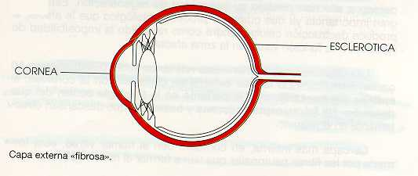

- La capa intermedia, llamada úvea, está formada, a su vez, por tres porciones: iris, cuerpo ciliar y coroides. El iris, situado detrás de la córnea y separado de ella por el humor acuoso, actúa como diafragma, regulando la cantidad de luz que entra dentro del ojo. El orificio central por donde pasa la luz se llama pupila.

El cuerpo ciliar está situado por detrás de la unión córneo-escleral, teniendo por función segregar el humor acuoso y proporcionar un mecanismo de sujeción y ajuste del cristalino mediante el músculo ciliar.

El espacio comprendido entre la cara posterior de la córnea y la cara anterior del iris-cristalino es lo que se conoce como cámara anterior. Está rellena por un líquido transparente llamado humor acuoso que también participa en las funciones de enfoque. Además de proporcionar nutrientes a la córnea, el humor acuoso contribuye a mantener el tono ocular regulando la presión interna del globo. Su producción corre a cargo de los procesos ciliares, desde donde se dirige hacia adelante entrando en la cámara anterior a través de la pupila. Su drenaje se efectúa a través de la malla trabecular, situada en el ángulo iridocorneal, que, a su vez, lo drena hacia el canal de Schlemm, el cual es un conducto circular situado alrededor de la córnea.

La coroides es la porción uveal comprendida entre el cuerpo ciliar y las márgenes del nervio óptico. Está formada por una red muy densa de capilares, siendo su única función la de aportar nutrientes a las capas de retina contiguas.

Inmediatamente detrás del iris se encuentra el cristalino, lente transparente encargada de enfocar según las diferentes distancias. Está sujeto por una serie de ligamentos circulares que parten del músculo ciliar, cuya tensión o distensión provoca el aplanamiento o abombamiento, según la distancia a la que se encuentre la imagen; es la función llamada acomodación (fig. 2).

Figura 2

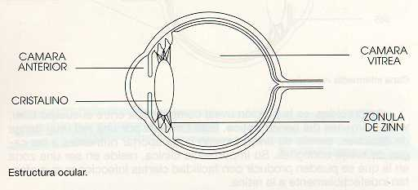

Por detrás del cristalino-zónula se encuentra la cavidad vítrea, rellena de un líquido viscoso con estructura de gel llamado humor vítreo. A su vez, este se encuentra envuelto en una fina membrana transparente llamada hialoides, que está en contacto íntimo con las capas más profundas de la retina.

- La capa más interna la constituye la retina. Es la capa más importante del ojo y la verdaderamente encargada de la visión. El resto de las estructuras oculares está al exclusivo servicio de ella.

Está formada por células nerviosas altamente especializadas que, debido a ello, han perdido su capacidad de regeneración. Las diferentes células nerviosas retinianas están distribuidas en 10 capas, constituyendo la más externa, en contacto con la coroides, el epitelio pigmentario, muy importante en la fisiología ocular, del que dependen los fotorreceptores (conos y bastones) que descansan directamente en el mismo.

Una vez que la luz llega a la retina, estimula a los fotorreceptores, de los que existen dos tipos:

- Conos
- Bastones

Los conos (llamados así por su forma) son capaces de una discriminación más fina y distinguen los colores. Funcionan con niveles altos de luz, de forma que cuando la luminosidad disminuye estos dejan de funcionar, actuando entonces los otros fotorreceptores, los bastones, situados más en la periferia de la retina y encargados de la visión con baja luminosidad. Estos últimos son, por tanto, mucho más sensibles, pero no pueden discriminar colores y, cuando se alteran (retinosis pigmentaria, p.ej.), disminuyen la visión nocturna y la periférica.

La mácula, situada temporalmente respecto a la papila, es la región donde mayor concentración de conos existe, encargada, por tanto, de la visión diurna y de la percepción de los colores. En su centro existe una pequeña depresión de color amarillento llamada fóvea central, carente de capilares y con desaparición de alguna de las 10 capas celulares de la retina. Es en ella donde tenemos la máxima agudeza visual, por lo que cualquier lesión que la afecte producirá un gran deterioro de la misma.

El impulso luminoso desencadena en los fotorreceptores una reacción química que se convierte en impulsos eléctricos codificados (como en los ordenadores). Estos impulsos son recogidos por los millones de prolongaciones nerviosas que parten de los fotorreceptores estimulados, para comunicar a su vez con otras células retinianas (células bipolares y ganglionares), estableciéndose así una red nerviosa encargada de modular los impulsos antes de que estos abandonen el ojo.

Las últimas células que recogen los impulsos en la retina son las ganglionares, cuyas prolongaciones son las que forman la capa más interna de la retina (que está en contacto con el humor vítreo) llamada capa de fibras del nervio óptico, porque al reunirse en la papila óptica forman el inicio del mismo. La papila, como no posee fotorreceptores, constituye una zona sin visión conocida en campimetría como mancha ciega.

A continuación, atravesando a la coroides y la esclerótica, las fibras nerviosas abandonan el globo ocular en dirección al cerebro.

A través del nervio óptico penetran en el ojo la arteria y la vena central de la retina.

El nervio óptico, al cruzar hacia atrás la órbita para dirigirse al cerebro, se cruza e intercambia parte de sus fibras con el nervio contralateral. Este cruce forma una estructura particularmente interesante llamada quiasma óptico.

Una vez abandonado el quiasma siguen su camino hacia atrás llegando a los cuerpos geniculados. En el trayecto desde el quiasma hasta los cuerpos geniculados reciben el nombre de cintillas ópticas.

Desde los cuerpos geniculados, vuelven a partir las fibras hacia la parte posterior del cerebro, formando un haz más amplio llamado radiaciones ópticas. Estas buscan en la zona occipital del cerebro las áreas corticales de la visión, donde los impulsos eléctricos son descodificados e interpretados (fig. 3).

Figura 3

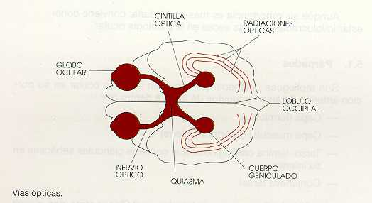

1.2. Mecanismo de la visión

La visión es un fenómeno muy complicado que consta de cuatro fases bien diferenciadas:

Percepción: primero tiene lugar la búsqueda y seguimiento de las imágenes, realizada por los músculos externos del ojo. Posteriormente, tiene lugar el enfoque de dicha imagen, realizado por las estructuras del polo anterior del ojo.

- Transformación: cuando los impulsos en forma de energía luminosa llegan a la retina se activan sus células sensoriales, y estas, por medio de reacciones químicas, transforman dichos impulsos en energía eléctrica.

- Transmisión: los impulsos eléctricos son conducidos por las fibras nerviosas a través de las células neuronales retinianas, formando el nervio óptico. Este abandona el globo ocular y la órbita y penetra en la cavidad craneana, conduciendo los estímulos hasta la corteza cerebral a través de las vías ópticas.

- Interpretación: se realiza en la corteza cerebral (fig. 4).

Figura 4

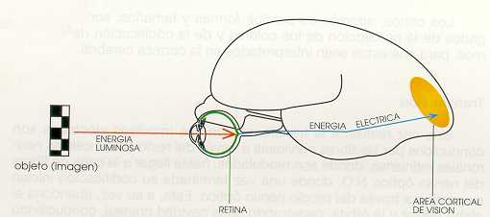

Volver al comienzo del capítulo / Ir al Índice

2. Exploración en oftalmología

Para poder valorar el correcto funcionamiento de todas las estructuras anteriormente mencionadas se recurre a una serie de pruebas destinadas a obtener el estado visual de una persona.

Clásicamente, solo se tienen en cuenta la agudeza y el campo visuales para evaluar la función visual, ya que se trata de los dos parámetros fundamentales. Aun así, se deberá realizar otra serie de pruebas para obtener un resultado lo más exacto posible sobre la visión de un individuo.

2.1. Medida de la agudeza visual

Es el dato más importante y siempre debe constar en la historia clínica.

Se puede definir como la imagen más pequeña cuya forma puede apreciarse, y se mide por el objeto más pequeño que el ojo puede distinguir. En ella, por tanto, influyen:

- el tamaño real del objeto,
- la distancia del objeto al ojo,
- la iluminación del objeto y el contraste de este con el fondo.

Para poder medirla de una manera estándar se han construido unas láminas llamadas optotipos, consistentes en láminas con diferentes figuras cuyo tamaño debe estar acorde con la distancia a la que se quiere probar (foto 1).

Foto 1. Optotipo Feinbloom (10/700)

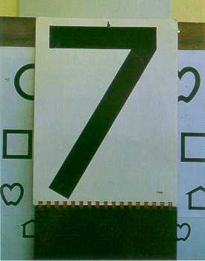

Cuando se realiza la medición de la agudeza visual, se muestran al paciente diferentes láminas de optotipos, desde los más grandes hasta el más pequeño que pueda distinguir. El último tamaño que sea capaz de reconocer será el que nos dé la máxima agudeza visual.

Para anotarlo, se utiliza un quebrado en el que la primera cifra será la de la distancia a la que se realiza la prueba, y el divisor la del tamaño del optotipo.

2.2. Medida del campo visual

El campo visual es toda la porción del espacio que el ojo puede percibir simultáneamente sin efectuar movimientos.

Es el otro dato especialmente importante, ya que el rendimiento visual depende en gran medida de la visión periférica. Existen alteraciones de la retina que, con una agudeza visual normal, imposibilitan al afectado para ciertas actividades importantes, tales como el desplazamiento, la localización y seguimiento, etc., funciones que dependen del buen estado de la porción retiniana periférica a la mácula.

Para su medida se utilizan los llamados campímetros o perímetros, de los que existen varias clases, desde una simple pantalla fijada en la pared hasta los más sofisticados sistemas controlados por ordenador.

Básicamente, existen dos tipos de campimetría:

- Dinámica: Haciendo mirar al paciente al centro de la pantalla o cúpula, y sin que pueda desviar la mirada, se va proyectando un estímulo de tamaño e intensidad constante a lo largo de un meridiano, desde la periferia hacia el centro. Con esto se determina el punto donde el ojo comienza a distinguirlo. Uniendo todos los puntos donde el paciente ha percibido los mismos estímulos, dibujamos unas líneas llamadas isópteras.

El aparato más utilizado en campimetría cinética es el campímetro de Goldmann.

- Estática: En este caso, y utilizando la misma cúpula, el estímulo se proyecta en un punto determinado, aumentando la intensidad paulatinamente hasta que el paciente nos indica lo que percibe. Está guiado por un ordenador. Una vez realizado el test en todos los puntos programados, nos muestra una gráfica que puede adoptar diferentes formas, según distintos métodos de notación.

Entre las alteraciones del campo están: estrechamiento concéntrico del campo, la pérdida de un cuadrante (cuadrantanopsia), la pérdida de la mitad nasal o temporal (hemianopsia nasal o temporal) y escotomas centrales, paracentrales o periféricos (fig. 5).

Figura 5

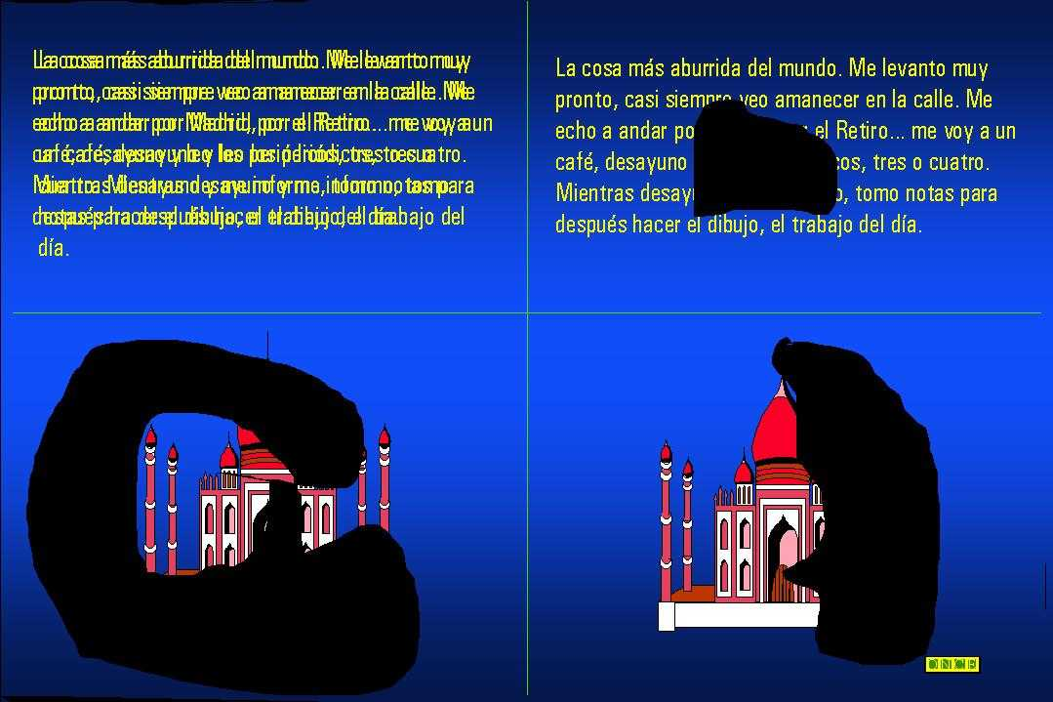

Las reducciones periféricas se deben a trastornos que afectan a la zona más externa de la retina. Se manifiestan como una reducción de las isópteras en su amplitud. Nos indica que, aunque el paciente tenga buena visión central, sus desplazamientos son dificultosos. El caso más frecuente es la retinosis pigmentaria, en la que se consigue una agudeza visual muy buena, pudiendo leer letras de pequeño tamaño, pero con incapacidad para la deambulación.

Los escotomas (zonas de pérdida de campo visual) más importantes son los que se localizan en la zona central del campo, ya que, al afectar a la mácula, indican una gran pérdida de agudeza visual, tanto mayor cuanto más grande sea su extensión.

2.3. Visión de colores

Dentro de una consulta existen diferentes tests para determinar la discriminación de colores, que tienen interés en determinados tipos de patologías, como diagnóstico diferencial.

Se utiliza habitualmente un test de Isihara, con figuras compuestas por puntos sueltos de diferentes colores. Estos están construidos de forma que el paciente que confunde algunos colores puede ver figuras diferentes a las que ve un sujeto normal.

2.4. Test de contraste

La valoración de la sensibilidad al contraste es la medición subjetiva de la habilidad del paciente para detectar la presencia de mínimas diferencias en cuestión de iluminación entre objetos.

Se trata de una prueba encaminada más a valorar la calidad de la visión que a cuantificarla.

Consiste en una serie de círculos con barras en su interior cuyo contraste y frecuencia van disminuyendo. Igual que en los optotipos, se anotará como máxima frecuencia visible la del test con menor contraste que el paciente distinga.

2.5. Oftalmoscopia

Consiste en el estudio del fondo de ojo.

Se realiza por medio del oftalmoscopio, valorándose aspectos de la papila, mácula, vascularización y parénquima retinianos (foto 2).

Foto 2

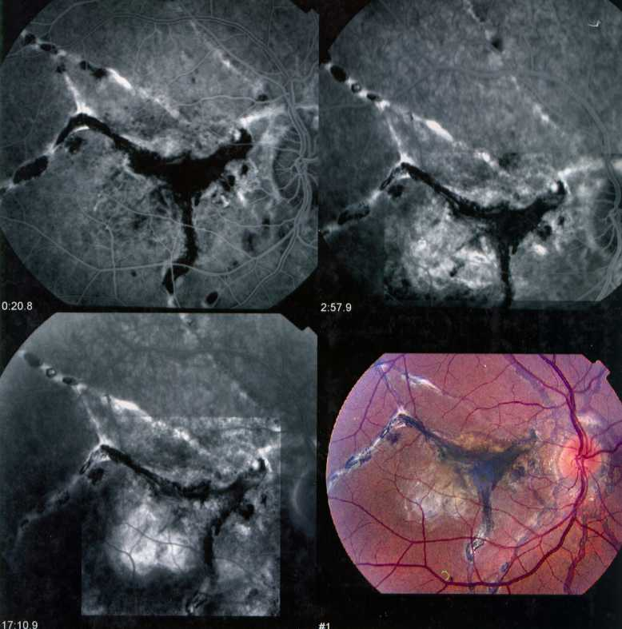

2.6. Tonometría

Es la medida de la presión intraocular, que se puede realizar por diferentes métodos. Actualmente, el más utilizado es el neumotonómetro. Los valores de normalidad son hasta 20 mm Hg. El aumento puede dar lugar a un glaucoma.

2.7. Angiografía fluoresceínica (foto 3)

Actualmente es una de las exploraciones más utilizadas para diagnosticar muchas enfermedades del fondo de ojo.

Se realiza inyectando a través de una vena (generalmente del brazo) una sustancia de contraste especial, que tiene la propiedad de disolverse en su totalidad en la sangre, con la particularidad de que al ser excitada con una franja luminosa concreta, produce fluorescencia propia, con lo que se puede fotografiar de una manera seriada toda la circulación retiniana, desde el momento en que el contraste llega a la arteria central de la retina y hasta que desaparece de ella.

Foto 3

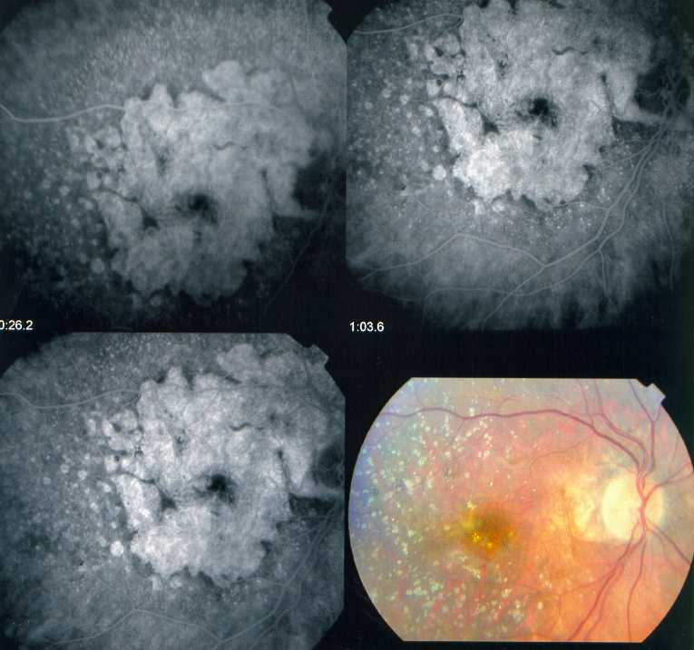

2.8. Pruebas electrofisiológicas

La luz, al llegar a la retina, provoca una serie de cambios químicos que a su vez generan impulsos eléctricos. Estos cambios eléctricos pueden ser medidos con diferentes técnicas, lo que nos permite conocer el estado funcional de las células nerviosas implicadas en el acto visual desde la retina hasta la corteza cerebral.

Las más utilizadas son:

- Electrooculograma: Consiste en el registro de los cambios eléctricos producidos por el movimiento ocular, en diferentes condiciones de adaptación a la luz/oscuridad.

- Electrorretinograma: En esta exploración, los registros obtenidos corresponden a los cambios eléctricos que tienen lugar en las células retinianas.

- Potencial evocado visual: Esta prueba se utiliza para estudiar el estado de transmisión de los impulsos a través del nervio óptico.

Volver al comienzo del capítulo / Ir al Índice

- Patologías oculares

Defectos de refracción

Los defectos de refracción son tres:

Hipermetropía

Es el estado de la refracción ocular en el que los rayos paralelos que inciden en el ojo se focalizan por detrás de la retina. Se puede clasificar la hipermetropía en tres tipos: latente, manifiesta y total.
La agudeza visual puede variar según el grado de acomodación del paciente, pero si carece de acomodación la agudeza visual será mala de lejos y de cerca.

Puede aparecer la astenopía acomodativa: la hipermetropía no corregida con cristales puede ser compensada con la acomodación, pero este esfuerzo conduce a la fatiga del músculo ciliar.

Miopía

Es el estado de refracción ocular en el que los rayos que inciden en el ojo se enfocan por delante de la retina.

Hay dos tipos:

Miopía benigna o simple
El paciente tiene mala visión de lejos y el resto del examen ocular es normal.

Miopía maligna
Se inicia precozmente y aumenta a lo largo de toda la vida. En edades avanzadas el paciente puede llegar a la ceguera dado el carácter degenerativo de la enfermedad.

Astigmatismo

Es un defecto de la refracción ocular en el que nunca se reúnen en un foco la totalidad de los rayos paralelos que atraviesan los medios dióptricos del ojo.

Patologías de polo anterior

Las patologías más frecuentes en polo anterior (córnea, iris y cristalino) son las siguientes:

Queratocono

Es una distrofia primaria de la córnea, debido a su ocasional transmisión hereditaria. Se caracteriza por:

- Adelgazamiento del vértice del cono.
- Presencia de un anillo en la base del cono (anillo de Fleischer).
- Roturas en las membranas de Bowmann y Descemet.
- Descenso de visión por astigmatismo miópico irregular.

En casos incipientes puede recurrirse a la adaptación de una lente de contacto para obtener mejor agudeza visual, pero el tratamiento más efectivo es la queratoplastia (transplante de córnea).

Luxación de cristalino

Es el desplazamiento del cristalino de su posición normal, pudiendo dar lugar a opacidades corneales si se luxa la cámara anterior, desprendimiento de retina, glaucomas secundarios...

Se encuentra en síndromes como es el síndrome de Marfan.

Cataratas congénitas

Opacidad cristaliniana presente en el momento del nacimiento o en los primeros meses de la vida. Existen múltiples causas, casi siempre ligadas a otras alteraciones generales (galactosemia, síndrome de aminoaciduria de Lowe, síndromes hipocalcémicos y, sobre todo, la rubéola).

El tratamiento de las cataratas congénitas es exclusivamente quirúrgico.

Cataratas seniles

Son el resultado de la pérdida de transparencia del cristalino por envejecimiento del mismo, produciéndose una pérdida de visión paulatina.

Clasificación de las cataratas:
- Según el asiento: capsulares, subcapsulares, nucleares, corticales…
- Según el desarrollo: inmadura, en evolución, madura o morganiana.
- Según etiología: senil, traumática, tóxica, metabólicas…

El único tratamiento consiste en la extracción quirúrgica del cristalino opacificado. Estas técnicas se han modificado mucho a través del tiempo, hasta que en la actualidad se realiza la facoemulsificación (destrucción de la catarata por ultrasonidos). Con esta modalidad de intervención, y adaptándose una lente intraocular, la restitución de la visión es prácticamente total (foto 4).

Foto 4

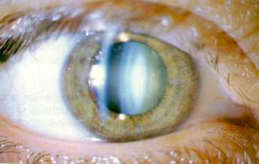

Aniridia

Es una ausencia congénita del iris, que se suele asociar a glaucoma, opacidades de la córnea y del cristalino.

Glaucoma congénito

Esta patología infantil se caracteriza por un aumento de la presión intraocular debido a alteraciones en el desarrollo del ojo, dando lugar a atrofia del nervio óptico y a ceguera si no se trata. El dato característico es la megalocórnea (córnea aumentada de tamaño).

Glaucoma del adulto

Consiste en la elevación de la presión intraocular de forma lenta y sin manifestaciones subjetivas. Ello conlleva un alto riesgo de lesiones irreversibles en el nervio óptico, si no se instaura el tratamiento oportuno.

La etiología es muy variada. El tratamiento incluye medicación tópica y general, láser y cirugía.

Patologías de polo posterior

Son aquellas que asientan en retina. Constituyen el porcentaje más elevado de consultas en un centro de baja visión. Las más frecuentes son:

Retinosis pigmentaria

Es una de las más frecuentes distrofias retinianas hereditarias. Constituye un grupo muy heterogéneo de enfermedades desde el punto de vista clínico y genético.

La forma más habitual de retinosis pigmentaria se manifiesta por una alteración primaria de los bastones, responsable de una hemeralopia (déficit de visión crepuscular) y de una reducción concéntrica del campo visual. Las personas con retinosis pigmentaria tienen una importante alteración de la adaptación a la luz, tardando mucho en volver a ver tras pasar de un ambiente con luz a otro con oscuridad. Asimismo, el deslumbramiento en este grupo de pacientes, es decir, las molestias ante la excesiva luminosidad, es muy frecuente, debiéndose usar filtros especiales.

El electrorretinograma es subnormal o está abolido. Se observa una reducción progresiva del campo visual manteniéndose un mínimo islote central que puede a menudo desaparecer. El fondo de ojo aparece salpicado de imágenes en osteoblastos, con esclerosis vascular y palidez progresiva de la papila óptica.

Después de varios años de evolución, aparece una afectación de los conos, produciéndose una importante disminución de la agudeza visual. La evolución de la retinosis pigmentaria conduce a la ceguera.

La causa de la retinosis pigmentaria no es bien conocida; algunos estudios bioquímicos evidencian una alteración en el transporte del retinol hacia la parte externa de los bastones.

Genéticamente se puede transmitir de forma autosómica recesiva, autosómica dominante o ligada al cromosoma X. La frecuencia de estas tres formas genéticas es muy variable.

Junto con las formas aisladas de retinosis pigmentaria, existen formas asociadas a otras patologías oftalmológicas (catarata, edema macular) y generales (sordera, alteraciones del sistema nervioso central y metabólicas) (fig. 6).

Figura 6

La retinosis pigmentaria es la manifestación oftalmológica del síndrome de Usher, que asocia sordera y ceguera (capítulo 3).

Degeneración macular asociada a la edad

Está producida por lesiones blanquecinas de la membrana de Bruch conocidas como «drusas», constituidas por depósitos degenerativos, cuya evolución puede dar lugar a alteración secundaria del epitelio pigmentario de tres formas diferentes:

- Atrofia progresiva. Conocida también como «forma seca».
- Desprendimiento seroso macular. Se produce extravasación de líquido que separa la retina de la coroides, impidiendo su nutrición y desembocando en atrofia.
- Formación de membrana neovascular (parecida a la miópica).

El resultado final es una cicatriz atrófica en la zona macular, con alteración de la agudeza visual central proporcional a su extensión (foto 5).

Foto 5

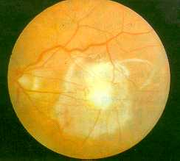

Retinopatía diabética

Es la complicación más frecuente de la diabetes y constituye actualmente la causa más frecuente de ceguera en los países desarrollados. Su aparición depende sobre todo del tiempo de evolución de la diabetes y de lo cuidadoso que haya sido el paciente en el control de la enfermedad.

Se produce por alteraciones primariamente vasculares, que pueden evolucionar de diferentes formas, con afectación de estructuras oculares (foto 6).

Foto 6

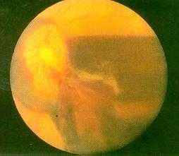

Patologías de la vía óptica

Patologías del nervio óptico

Las patologías a este nivel son muy variadas: edemas, inflamaciones y neuropatías isquémicas.

La etiología es muy diversa, pudiendo tratarse de infecciones, enfermedades desmielinizantes, metabólicas, tóxicas…

Quiasma óptico

Se producen alteraciones del campo muy severas y la etiología suele corresponderse con la presencia de tumores, especialmente de hipófisis.

Vía retroquiasmática

Estas lesiones producen alteraciones campimétricas homónimas (la mitad de cada uno de los campos visuales de cada ojo).

La etiología es vascular, inflamatoria o tumoral.

Volver al comienzo del capítulo / Ir al Índice

4. La deficiencia visual

¿Qué término es el más adecuado: deficiencia visual, discapacidad visual, baja visión, hipovisión, ambliopía…? La confusión comienza ya por la designación del término más adecuado. Tradicionalmente se ha venido usando el término ambliopía, pero así se denomina también un tipo de patología, cuando no existe causa orgánica que justifique la deficiencia visual, por lo que esta denominación no es muy aceptada por los especialistas. Internacionalmente se usa principalmente baja visión (low vision, en inglés) y también en España se va extendiendo cada vez más como un ámbito de actuación dentro de la Oftalmología o la Óptica. Pero también se utiliza con frecuencia deficiencia visual o discapacidad visual, muchas veces de forma indiscriminada. Cualquiera de estos términos podría ser válido, siempre que se tenga presente la diferencia entre deficiencia, con su referencia al órgano afectado, y discapacidad, que alude a la funcionalidad.

Para entender mejor lo difícil que les resulta a las personas con baja visión explicar lo que les sucede, he aquí una historia imaginaria pero que podría ser perfectamente real.

Imaginemos que vamos un día en un transporte público (metro, autobús, tren…); a nuestro lado se encuentra sentada una persona joven, de aspecto saludable, que está leyendo el periódico con total normalidad. Al llegar a nuestro destino vemos que este joven también se va a bajar, pero ante nuestro asombro despliega un bastón blanco, «de ciego», y lo empieza a usar como si no viera. Si además le seguimos un poco y observamos que entra en un quiosco o se sitúa en una esquina y comienza a vender el cupón, probablemente ya habremos llegado a una conclusión, y quizás, guiados por el viejo refrán «piensa mal y acertarás», creamos que estamos ante un farsante. Pues no, como más adelante se comprenderá mejor, muchas personas que tienen retinosis pigmentaria pueden leer cualquier tipo de letra pero necesitan usar bastón en sus desplazamientos, si no quieren correr graves riesgos y/o chocarse con todo tipo de obstáculos o personas; además pueden estar afiliadas a la ONCE, y es precisamente esta enfermedad ocular la que más se asocia con discapacidad auditiva en el síndrome de Usher.

Definición de deficiencia visual

En 1972, la Organización Mundial de la Salud (OMS) elaboró una clasificación de las discapacidades visuales. En ella, la denominación baja visión comprende una agudeza máxima inferior a 0,3 y mínima superior a 0,05; mientras que el término ceguera abarca desde 0,05 hasta la no percepción de la luz o una restricción del campo visual inferior a 10º alrededor del punto de fijación. En la mayoría de los países se establecen también límites para lo que se considera «ceguera legal». En España estos se situarían en los que se requiere para poder ser afiliado a la ONCE:

…se compruebe que cumplen en ambos ojos y con un pronóstico fehaciente de no mejoría visual, al menos una de las siguientes condiciones:

- Agudeza visual igual o inferior a 0,1 (1/10 de la escala de Wecker) obtenida con la mejor corrección óptica posible.
- Campo visual disminuido a 10 grados o menos.

No obstante, este tipo de definiciones que atienden únicamente a aspectos cuantitativos relativos a la agudeza y al campo visual no deberían considerarse nunca como límites fijos o excluyentes, especialmente a la hora de la prestación de servicios. Si pudieran existir dos personas, cuestión realmente improbable, que obtuvieran exactamente los mismos resultados en ambos parámetros, no funcionarían visualmente de la misma forma, ya que el uso efectivo de la visión depende de otros muchos factores: perceptivos, cognitivos, ambientales, etc. De esta forma, personas con resto visual reducido, desde el punto de vista cuantitativo, usan su visión con mayor eficiencia que otras con menor deficiencia objetiva.

También es importante reseñar que la deficiencia visual afecta a muchas más personas de las que se encuadrarían dentro de los límites de la «ceguera legal», encontrándose este colectivo en una especie de «tierra de nadie»: no pueden realizar una vida normalizada, pero tampoco pueden acceder a buena parte de los beneficios legales y/o de los servicios reservados para las personas con mayor afectación visual.

Una definición más funcional sería la que se elaboró en la reunión de expertos en baja visión celebrada en Uppsala en 1978:

Personas que, aún teniendo disminución visual significativa, tienen suficiente visión como para ver la luz, orientándose por ella y emplearla con propósitos funcionales.

Para entender esta definición se debe delimitar qué se entiende por disminución visual significativa. Se podría decir que sería aquella persona a la que su pérdida de visión le imposibilita o dificulta de manera importante su acceso a la información y/o presenta deficiencias por esta causa en alguna de las habilidades adaptativas necesarias para su plena integración en la sociedad. De ahí la importancia de hablar más de discapacidad que de deficiencia, porque la problemática estará más relacionada con la posibilidad del acceso a una plena integración escolar, laboral, social, etc., que permitan alcanzar un nivel adecuado de calidad de vida.

Por otro lado, también resalta en esta definición el hecho de que la existencia de un resto visual, aunque solo sea la mera percepción de luz, hace que la persona presente unas características y posibilidades muy distintas a la ceguera total. Por lo tanto, sería recomendable solo denominar ciegos a las personas que no perciben ningún tipo de estímulo luminoso.

Evidentemente, todas estas consideraciones no solo son válidas sino que cobran aún más sentido para las personas sordociegas con resto visual. La capacidad de una persona para percibir el entorno depende de la información ambiental que alcanza su cerebro. Los receptores de los sentidos son los canales mediante los cuales los seres humanos reciben los diferentes tipos de energía que contienen esta información. En este proceso, los estímulos visuales, auditivos, táctiles, olfativos… que se han ido seleccionando mediante los procesos mentales de la atención, se integran en el cerebro. Evidentemente, toda esta información en muchas ocasiones se complementa, permitiendo detectar, reconocer, identificar mejor los estímulos. Valga un sencillo ejemplo: se puede ver una figura muy difusa por la distancia, parece un animal, pero si en ese momento ladra, ya se sabrá que se trata de un perro, y esta información auditiva permitirá reconocer mejor visualmente sus características. Por lo tanto, las personas con baja visión y discapacidad auditiva deben optimizar al máximo la información que puedan obtener del entorno a través de su visión; en estos casos la pérdida de visión siempre será más discapacitante, al presentar también afectado el otro canal principal de acceso a la información, y también será, lógicamente, más importante obtener el máximo rendimiento de su resto visual, aunque este sea muy reducido.

Volver al comienzo del capítulo / Ir al Índice

5. Repercusiones funcionales de las diferentes patologías

La gran diversidad de patologías que provocan déficit visual y su diferente incidencia en un proceso tan complejo como es el de la visión traen como consecuencia que el comportamiento visual sea muy heterogéneo. Para una mejor comprensión es preciso realizar una clasificación funcional de las deficiencias visuales, atendiendo principalmente a las repercusiones más significativas. Evidentemente, las diferencias individuales harán que cada persona se adapte de forma totalmente diferente según su nivel cognitivo, la edad de aparición de la pérdida, su entorno social y familiar, su personalidad, etc. Para ello, partiremos del esquema básico de K. Inde y O. Backman (1998), añadiendo al mismo un grupo que va teniendo cada día una mayor prevalencia y que presenta unas características totalmente diferenciadas de todos los demás: las personas con pérdida visual de origen cerebral. Es preciso resaltar que no se trata de grupos cerrados, en muchos casos se da la confluencia de diferentes patologías en la misma persona; así, por ejemplo, el nistagmus aparece asociado a un buen número de patologías congénitas.

5.1. Personas con escotoma central

Escotoma es una zona del campo visual afectada por una disminución o pérdida total de la visión; en este caso se trata de la visión central, conservando la visión periférica. Es importante reseñar que estas zonas dañadas no las percibe la persona afectada como un obstáculo en su visión, como una mancha negra, como ocurriría, por ejemplo, en el caso de una opacidad de alguno de los medios transparentes (por ejemplo, hemorragia en vítreo), sino que los estímulos situados en las zonas del campo visual afectadas por un escotoma absoluto desaparecerían. Pero el cerebro tiene que rellenar ese espacio de alguna forma, no pueden existir «agujeros negros», y lo hace con el tono más general del entorno: por ejemplo, si estamos mirando una pared blanca y el escotoma ocupa la zona en la que está situado un cuadro, esa persona rellenará ese hueco con el blanco que rodea el cuadro.

En este grupo se incluirían principalmente los diferentes tipos de degeneraciones maculares y las distrofias de conos. Su agudeza visual variará según el grado de afectación de la mácula, zona central de la retina: si los 5º centrales no tienen visión (donde se encuentra la mayor concentración de conos), la agudeza visual será siempre inferior a 0,1.

En estos casos se tendrán las repercusiones derivadas de la afectación de la función de los conos. Al presentar una visión del detalle muy disminuida tendrán muchas dificultades en todas las tareas que requieran una discriminación muy fina, como la lectura, la visión a distancia, el reconocimiento de caras, etc. Precisarán emplear ayudas ópticas con un número elevado de aumentos y/o reducir mucho las distancias necesarias para el acceso a la información. También pueden tener afectada la visión de los colores en distintos grados, que pueden ir desde pequeñas deficiencias en su discriminación (discromatopsias), hasta la pérdida total de la visión del color (acromatopsia). Presentan, normalmente, un deslumbramiento muy fuerte a la luz solar y a algunos tipos de iluminación artificial; por lo tanto, el nivel de iluminación idóneo será muy bajo, y deberán usar filtros de fuerte absorción en exteriores e incluso en interiores muy iluminados.

5.2. Personas con visión tubular

Tienen una disminución del campo visual periférico, conservando la visión central. En este grupo se incluirían la retinosis pigmentaria, las degeneraciones tapetorretinianas y el glaucoma avanzado. Si no tienen afectada la mácula, es decir, si conservan la visión en los 5º centrales, presentarán una buena agudeza visual, pudiendo por lo tanto discriminar detalles muy pequeños (v. apartado 2.2 de este capítulo).

Dado que el síndrome de Usher, que asocia retinosis pigmentaria con problemas de audición, afecta aproximadamente a la mitad de las personas con sordoceguera, se van a presentar un poco más en profundidad las repercusiones funcionales de esta patología (v. apartado 3.3 de este capítulo).

Los primeros síntomas que suelen referir las personas afectadas están relacionados con sus dificultades de visión nocturna —hemeralopia—; comienzan a notar que su funcionalidad visual disminuye bruscamente cuando llega la noche o cuando se encuentran en interiores poco iluminados. Poco después, se dan cuenta de que también el sol les deslumbra enormemente, pero si se ponen unas gafas de sol normales pierden demasiado contraste. Este deslumbramiento se produce debido a la entrada en el ojo de una luz indirecta excesiva, que estimula las células de la periferia que han dejado de funcionar como consecuencia de la enfermedad, y crea una especie de neblina de fondo. Al mismo tiempo comienzan a notar que, cuando pasan de una zona interior a un exterior iluminado o viceversa (por ejemplo, cuando salen de su casa a la calle en un día soleado), el tiempo necesario para adaptarse a las diferentes intensidades de luz se incrementa enormemente. Poco a poco comienzan a aparecer las dificultades en los desplazamientos, especialmente nocturnos, y los primeros síntomas de fatiga visual.

Cuando ya existe una disminución significativa del campo visual periférico se habla de forma muy gráfica de «visión tubular» o «de cañón de escopeta». Las consecuencias funcionales de la reducción del espacio de visión a unos pocos grados centrales son fácilmente deducibles con un poco de sentido común. Lógicamente, afectará a la detección de obstáculos en la movilidad, a la localización de estímulos visuales, a la percepción global de imágenes visuales… Se pueden hacer una pequeña idea de estas dificultades mediante un sencillísimo ejercicio, simulando con las manos que se mira a través de unos prismáticos y cerrando los dedos para reducir el campo de visión. A continuación, intenten hacer un pequeño recorrido, no demasiado conocido, localizar algún objetivo visual o ver un paisaje.

Como hemos dicho anteriormente, pueden conservar buena agudeza central, por lo que pueden seguir leyendo letra muy pequeña, pero su funcionalidad en la lectura se verá reducida, ya que solo podrán abarcar un pequeño número de letras en cada fijación y tendrán dificultades para realizar los cambios de renglón. En muchas ocasiones, comienzan a tener problemas para mantener la visión binocular en tareas de cerca; esto puede provocar astenopía, imágenes fantasmas, diplopia e incluso la aparición de visión borrosa como consecuencia de la fatiga (Jose, 1997). En estos casos la prescripción de una gafa prismática de cerca puede ser aconsejable, aunque en muchas ocasiones no se consigue binocularidad con suficiente comodidad y es necesario recomendar que se comience a trabajar de cerca con visión monocular, ocluyendo el ojo que no se utiliza.

Posteriormente, cuando se vea afectada la mácula, perderán su buena agudeza visual, por lo que su funcionalidad disminuye bruscamente. Aunque como ya hemos señalado anteriormente, mientras conserven un resto visual, por pequeño que sea, hay que seguir buscando fórmulas que permitan optimizarlo.

Foto 7


Visión normal Visión con escotoma central

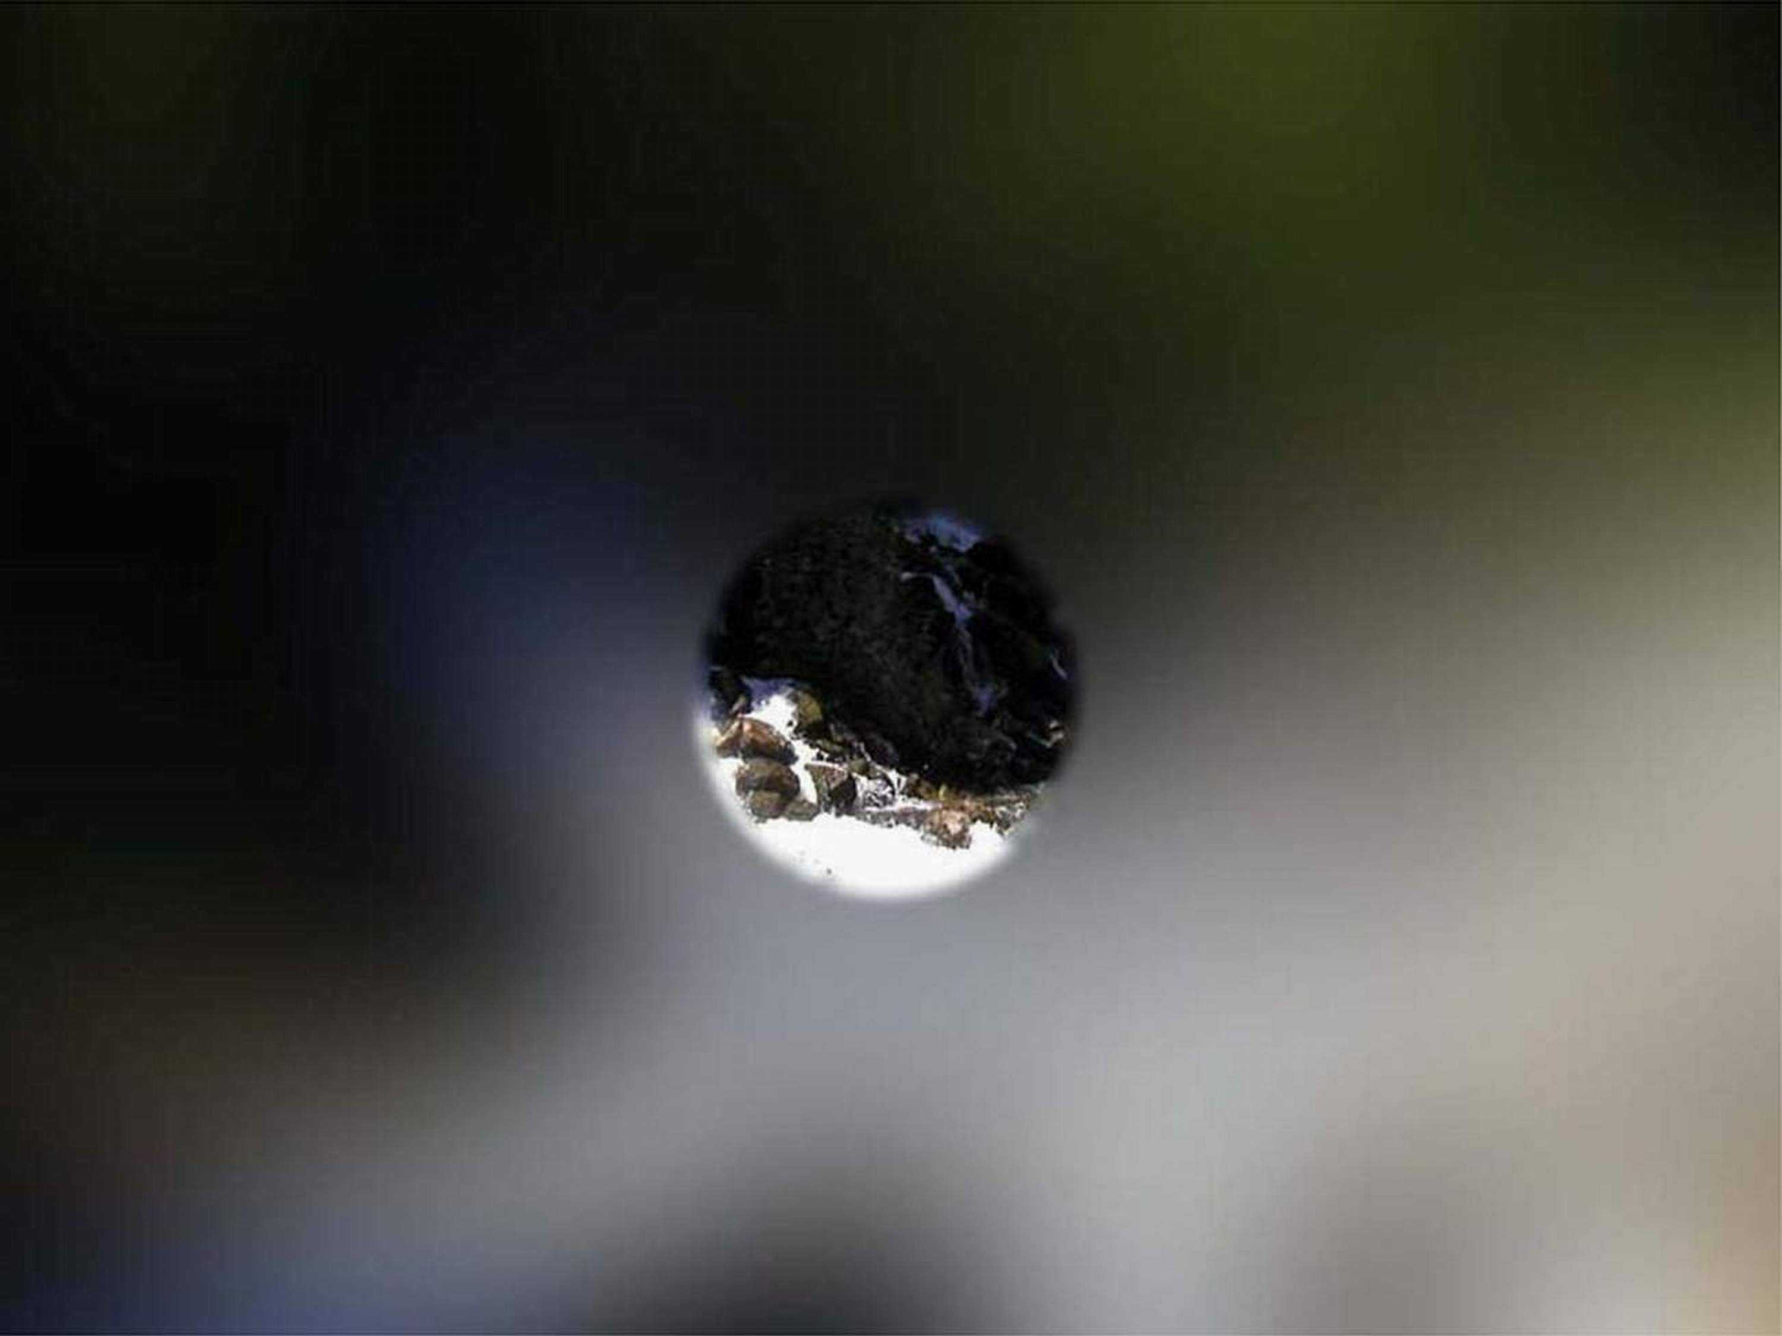
Visión tubular Visión con cataratas

En muchos casos, este proceso relacionado con la pérdida progresiva de campo visual dura varias décadas, y su visión puede permanecer estacionaria durante largos períodos, por lo que es necesario trabajar con estas personas para que se vayan adaptando a las características de su resto visual en cada momento. Es muy importante que tengan ayuda especializada lo más pronto posible, ya que, frecuentemente, antes de solicitar ningún tipo de asesoramiento, comienzan a perder autonomía, dejando de realizar gran número de actividades. Así, por ejemplo, en vez de solicitar ayuda para sus desplazamientos nocturnos deciden no salir por la noche o hacerlo siempre acompañados.

La primera ayuda óptica que suelen precisar es la prescripción del filtro adecuado que les proteja del deslumbramiento del sol y que les ayude a reducir el tiempo de adaptación a los cambios de intensidad de iluminación. Tan importante como el filtro es elegir la montura que no le deje pasar la luz indirecta, que es la que provoca el deslumbramiento. Son recomendables las monturas con protectores laterales o, en su defecto, la montura que deje pasar el mínimo de luz al ojo. También es recomendable el uso de una gorra o visera que le proteja, especialmente cuando el sol está bajo. Los filtros suelen rechazarlos al principio por cuestiones estéticas debido a su coloración (los más normales de un naranja bastante fuerte) pero, salvo excepciones, acaban rindiéndose ante la evidencia de su necesidad, al comprobar cómo su uso les mejora el contraste y les proporciona una renovada comodidad a su visión en exteriores o zonas muy iluminadas.

5.3. Personas con nistagmus

El término nistagmus define un trastorno de la motilidad ocular que se caracteriza por movimientos oscilatorios, rítmicos e involuntarios de los ojos, en una dirección de la mirada o en todas ellas. El nistagmus suele estar asociado a buen número de las patologías congénitas o tener un origen neurológico.

Funcionalmente, afecta a la capacidad de fijación, por lo que estas personas necesitan realizar mecanismos de adaptación (movimientos compensatorios de cabeza, posición de tortícolis, etc.), que minimicen el trastorno de la motilidad ocular. El nistagmus suele atenuarse con el desarrollo, ya que el niño va aprendiendo a bloquearlo, y se pueden realizar ejercicios que ayuden en esta función, como los basados en técnicas de biorretroalimentación, que ayudan a la persona a superar la escasa propiocepción que tiene sobre sus movimientos oculares (Roa et al., 1997).

Tradicionalmente se ha venido reseñando que el nistagmus afectaba a la lectura, dando como resultado menor comprensión y la aparición de fatiga visual, pero ya se demostró que no hay evidencias para realizar este tipo de afirmaciones (Santos et al., 1997). Así, las personas con nistagmus tienen una velocidad y comprensión lectoras equiparables a las de los sujetos con sus mismas capacidades visuales y cognitivas que no sufren este trastorno de la motilidad ocular.

5.4. Personas con hemianopsia

Las hemianopsias y cuadrantanopsias, pérdidas de la mitad o de la cuarta parte del campo visual, afectan a un buen número de personas que han sufrido algún tipo de afección en las vías ópticas que transmiten la información al cerebro. Funcionalmente suelen presentar una buena agudeza visual, por lo que no tienen problemas para acceder a la información, pero sí que muestran dificultades relacionadas con su pérdida de campo visual en, por ejemplo, sus desplazamientos. También en algunos tipos de hemianopsias verticales no pueden seguir el renglón de lectura al precisar un campo visual horizontal, por lo que, aunque resulte extraño, se les recomienda que lean situando el libro de forma que lean de arriba abajo, obteniendo, después de la consiguiente práctica, buenos resultados.

5.5. Personas con baja agudeza visual sin reducción de campo

Dentro de este grupo se incluiría a las personas con miopía magna, cataratas congénitas, aniridia, albinismo, etc., es decir, aquellas patologías que no conllevan implícitamente una pérdida de campo visual. En el caso de que la pérdida visual sea congénita suelen llevar asociado nistagmus.

Se trata de un grupo muy heterogéneo con necesidades muy diferenciadas. Por ejemplo, el nivel de iluminación con el que se obtiene mejor funcionalidad visual puede ser alto, como en la mayoría de las miopías magnas o cataratas congénitas, con la necesidad del empleo de flexos adicionales para tareas que requieran precisión como la lectoescritura. En otros casos, como ocurre en el albinismo o la aniridia, precisan usar filtros para protección del deslumbramiento y precisan niveles lumínicos muy bajos e iluminación indirecta.

5.6. Personas con pérdida visual de origen cerebral

En estos casos los ojos pueden ser perfectamente normales, pero según el área del cerebro afectada tendrán características muy diferenciadas. Dentro de este grupo se incluirían las parálisis cerebrales, lesiones cerebrales como consecuencia de traumatismos o tumoraciones, etc.

En líneas generales suelen presentar grandes dificultades para el control de su motilidad ocular, para realizar fijaciones continuadas, pueden no presentar ninguna capacidad de acomodación (enfoque a diferentes distancias), etc. Todo ello sin entrar en el campo de la interpretación de la información, que estará evidentemente relacionada con la situación a nivel neurológico.

Las personas con trastorno visual cortical forman una población que cada vez presenta una mayor incidencia dentro del ámbito de la deficiencia visual. Uno de los principales problemas es que en muchos casos no suelen venir diagnosticados como tales. Por lo tanto, es conveniente especificar cuándo se puede sospechar que existe un déficit visual de origen cortical:

- Visión reducida sin alteraciones oculares o con alteraciones mínimas.
- Lesiones que afectan a la corteza cerebral.
- Trastornos neurológicos ampliamente extendidos.
- Frecuentes alteraciones del campo visual.
- Frecuentes alteraciones de la percepción visual.

Las causas fundamentales (etiología) por orden de incidencia suelen ser: hipoxia, anomalías congénitas del cerebro, infecciones (meningitis, encefalitis y Síndrome de Reye), traumatismos, prematuridad y hemorragia cerebral.

Estas personas presentan unas características de conducta comunes que las definen: siguiendo a Langley (1990), se observa, principalmente, una cara inexpresiva, realizan movimientos oculares suaves pero sin finalidad, parecen visualmente como distraídos, no utilizan habitualmente la comunicación visual, se acercan los objetos a los ojos aunque puedan verlos a distancia, etc.

Volver al comienzo del capítulo / Ir al Índice

6. La deficiencia visual en la infancia. Estimulación visual

6.1. Valoración funcional de la visión

Para poder iniciar el trabajo con una persona deficiente visual es necesario realizar una valoración de su funcionamiento visual a la edad más temprana posible. Para ello, es necesario abordar esta tarea desde una doble perspectiva: es conveniente saber cuánto ve y cómo aprovecha e interpreta su resto visual. Además, es conveniente que se valore la iluminación, se determine la necesidad del empleo de ayudas ergonómicas e incluso si conviene introducir algún tipo de ayuda óptica. Para poder realizar este tipo de valoraciones es conveniente la participación de un equipo multiprofesional que aborde la evaluación oftalmológica, óptico-optométrica y funcional de la visión.

Se pretende valorar la visión en una dimensión lo más amplia posible: su agudeza visual de lejos y cerca, su campo visual, su sensibilidad al contraste y su nivel de percepción visual. Todos estos datos son fundamentales para orientar a padres, profesores y otros profesionales sobre las características de la deficiencia visual del niño. Hay que tener en cuenta que, en muchos casos, la información que se le ha proporcionado anteriormente es muy escasa y muchas veces contradictoria.

La evaluación oftalmológica comprende, básicamente, la misma exploración que la realizada en adultos (v. apartado 2 de este capítulo), pero evidentemente se realizan algunos ajustes para intentar obtener el máximo de resultados significativos. Las pruebas subjetivas se realizan utilizando los tests adecuados al nivel de respuesta de cada niño. El campo visual, debido a la complejidad de la prueba con campímetro para su comprensión y ejecución psicomotora, se efectúa casi siempre por confrontación. Una vez realizada la evaluación oftalmológica se decide la necesidad de hacer una evaluación óptico-optométrica. Esta se realiza cuando se considera conveniente comprobar posibles defectos de refracción o se puede incorporar alguna ayuda óptica.

Las valoraciones deben determinar la influencia de los problemas visuales en el desarrollo escolar del estudiante, ya que es bastante habitual sobrevalorar la deficiencia. En muchas ocasiones, se cree que es la visión la principal causa de fracasos escolares que, con cierta frecuencia, nada o poco tienen que ver con el déficit visual, a veces ligero o inexistente. Las ayudas ópticas en los estudiantes se incorporan atendiendo a las necesidades y a las circunstancias psicomadurativas de cada niño. Se proporcionan las «herramientas» (ayudas ópticas) cuando les son necesarias y son capaces de manejarlas con cierta soltura.

6.2. Valoración cuantitativa del resto visual

La valoración propiamente funcional debe ayudar a determinar, de la forma más exacta posible, los datos cuantitativos que se refieren especialmente a agudeza visual (lejos y cerca), campo visual y sensibilidad al contraste. Toda esta información normalmente le corresponde obtenerla al oftalmólogo, pero cuando este no puede conseguir resultados significativos en la consulta, la colaboración de otros especialistas con un perfil más psicopedagógico y en distintas condiciones ambientales más cercanas al niño, suele ser de gran ayuda.

Con este objetivo se deben emplear todas las herramientas disponibles. Algunas de ellas están perfectamente baremadas y, en otros casos, solo darán una aproximación de las capacidades visuales, pero siempre se debe tener en cuenta que cualquier información es fundamental cuando no se dispone de ningún tipo de dato. Como ejemplo se van a presentar algunas de las pruebas que se vienen utilizando con este fin actualmente. Es conveniente antes señalar que muchas veces es necesaria la presencia de varias personas, tanto para acceder al niño (madre, profesor, etc.), como para interpretar la respuesta (oftalmólogo, técnico de rehabilitación, etc.).

El primer parámetro más significativo es la medida de la agudeza visual, tanto de lejos como de cerca. La prueba que se utiliza cuando existe el menor nivel de respuesta es el test de mirada preferencial. Esta prueba consiste en la presentación de dos tarjetas o raquetas, una con franjas alternantes blancas y negras, y otra de color gris, reflejando ambas la misma cantidad de luz. Las raquetas van disminuyendo la anchura de franja, siendo estas cada vez más finas y próximas entre sí. El niño tiende a fijar su atención en la banda «rayada» más que en la «lisa», siempre que pueda llegar a percibir la diferencia entre ambas; en caso contrario le parecerán idénticas y recibirán la misma atención. La anchura de franja menor en la que se aprecie preferencia en la mirada nos indicará el grado de visión del niño. Esta prueba dará unos resultados referidos a la visión de detección y no de reconocimiento, como corresponden a los tests de agudeza visual tradicional. No obstante, diferentes estudios han investigado los patrones de normalidad a diferentes edades y han buscado equivalencias entre ambas medidas, entre ellos el más conocido es el de Teller (1977) (v. apartado 2.1 de este capítulo).

Para tener una aproximación de la sensibilidad al contraste a muy tempranas edades o con un nivel de respuesta muy bajo, se puede emplear el test Hiding Heidi de la Dra. Lea Hyvärinen. Este test consiste en seis tarjetas cuadradas con el dibujo esquemático de una cara con niveles descendientes de contraste y una tarjeta totalmente blanca. La prueba se pasa igual que el test de mirada preferencial.

Foto 8
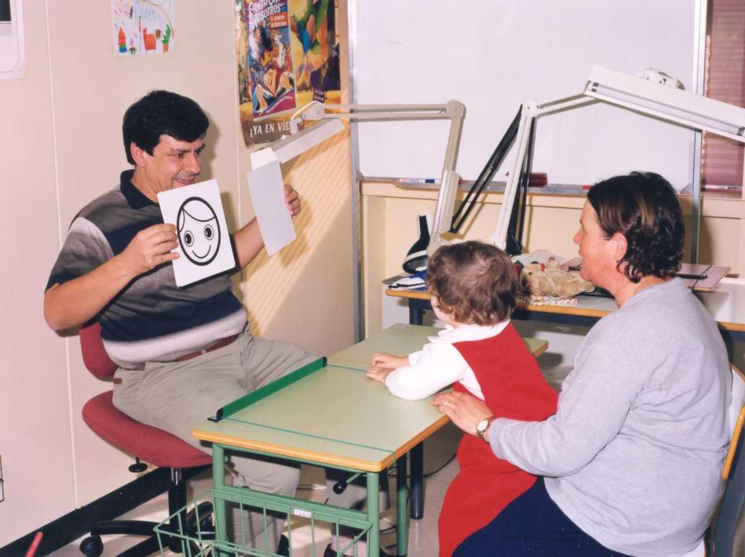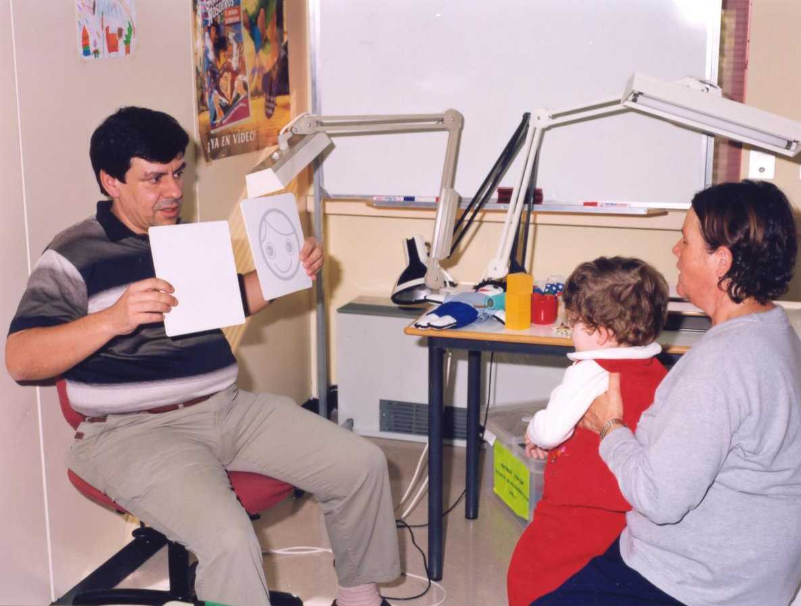

Cuando se dispone de un nivel mayor de respuesta se pueden intentar emplear los tests L.H., creados también por la Dra. Lea Hyvärinen. Se trata de una batería de tests que utilizan como optotipo cuatro figuras muy sencillas (círculo, cuadrado, manzana/corazón y casa). Existen tests de agudeza visual de lejos, agudeza visual de cerca y sensibilidad al contraste. Se tratan ya de tests baremados de reconocimiento, así que se obtienen medidas de la agudeza visual en cualquiera de las notaciones tradicionales (Snellen, fracción o logarítmica). Estos tests se pueden emplear, aproximadamente, a partir de los tres años de edad mental. Los símbolos son muy sencillos y fáciles de aprender. Si tiene capacidad le pediremos que identifique la figura; servirá lo que el niño decida que representa cada ilustración (círculo/pelota/redondo, cuadrado/ventana, corazón/manzana/ pera, casa). Si no, se intentará que equipare, que diga cuál es igual a una plantilla con los mismos símbolos en un tamaño grande. Este test presenta, además, una ventaja para su uso con niños: la estructura de los símbolos está preparada de forma que, llegando al límite de agudeza visual, todas las figuras se convierten en círculos. De esta forma se evita al niño la sensación de fracaso.

6.3. Desarrollo perceptivo de la visión. Valoración cualitativa del funcionamiento visual

La percepción visual y todos los mecanismos que la componen se desarrollan durante los primeros siete años de vida. En un niño con buena visión, los estímulos externos que le rodean son normalmente suficientes para asegurar un correcto desarrollo, aunque siempre mejorable. En los niños con baja visión congénita o cuando su aparición se produce a muy temprana edad, estos estímulos no son suficientes, por lo cual, en muchas ocasiones se necesita un programa de estimulación visual secuenciado para potenciar al máximo dichas habilidades. Siguiendo el esquema de la Dra. Barraga las categorías básicas del desarrollo visual serían:

- Reacciona ante el estímulo visual y da alguna indicación de que recibe información visual.
- Desarrolla y fortalece el control voluntario de ojos. Comienza a seleccionar y a discriminar objetos concretos en colores y de distintas formas.
- Mediante la exploración y la manipulación, discrimina, reconoce y usa objetos concretos intencionalmente.
- Discrimina e identifica forma y detalle en objetos, dibujos de objetos, personas y acciones.
- Recuerda detalles en dibujos complejos y esquemas. Relaciona partes con el todo. Discrimina figura de fondo en perspectiva cercana-lejana.
- Discrimina, identifica y reproduce figuras abstractas y símbolos.
- Discrimina, identifica y percibe la relación en dibujos, figuras abstractas y símbolos.
- Identifica, percibe y reproduce símbolos simples y combinados.

Para poder desarrollar un programa de estimulación visual es necesario medir el nivel de percepción visual, por ello casi todos los métodos incluyen sus propios instrumentos de evaluación. En España se han venido utilizando principalmente el Procedimiento de Valoración Diagnóstica (P.V.D.) de la Dra. Barraga y la Lista de Control del método «Mira y Piensa» (Chapman, Tobin).

La Dra. Barraga fue pionera en este campo, su Programa para Desarrollar Eficiencia en el Funcionamiento Visual (PDEFV) no solo fue el primer método de estimulación visual específicamente diseñado para personas con baja visión, sino que ha servido de base para casi todos los métodos que han aparecido posteriormente. El programa consta de los siguientes componentes:

- Planilla de Observación de Conductas Visuales (OCV): Es una guía de observación y registro de conductas y actitudes.
- Procedimiento de Valoración Diagnóstico (PVD): Es un instrumento clínico para obtener información específica del nivel de funcionamiento visual. Está formado por 40 ítems o tareas visuales. El P.V.D. mide la habilidad del sujeto para utilizar la visión en estas tareas, incluidas en las ocho categorías de desarrollo visual. La información obtenida permitirá planificar el programa de estimulación visual individualizado.
- Programa de instrucción: Consta de 150 lecciones estructuradas. Se debe planificar con la información recogida en la Planilla de Observación y el P.V.D.

La lista de control de «Mira y Piensa» no constituye un test en el sentido convencional del término. No origina, por ejemplo, un resultado «normalizado», un «cociente» de percepción, ni la edad de percepción visual. Se trata de una herramienta para la observación de un inventario de técnicas concretas específicas que deberían dominar los niños de 5 a 11 años. Básicamente, coincide con la etapa educativa de Primaria. Consta de 18 unidades que abarcan aspectos de las áreas tradicionales de la percepción de objetos, de la forma y esquemas, del movimiento y del color.

Estas pruebas, aun siendo de gran utilidad, se han demostrado insuficientes para poder valorar adecuadamente a toda la población. Por ello, en los últimos tiempos se han ido introduciendo nuevas herramientas. Así, se puede destacar el procedimiento de valoración del método VAP-CAP, indicado especialmente para niños de 0 a 5 años y plurideficientes, o la Evaluación de la Visión Funcional del proyecto IVEY, también especialmente útil con deficiencias asociadas.

Pero para poder diseñar la intervención no solo basta conocer las características individuales de la deficiencia visual, sino que es necesario acercarse a las posibilidades reales de progreso que el alumno presenta. La evaluación dinámica se refiere a un método de evaluación en el que, al mismo tiempo que se valora si el niño tiene adquirida una capacidad o destreza (por ejemplo, realizar un barrido ordenado), se pretende obtener información sobre la posibilidad de realización de las mismas con las ayudas que le proporciona el profesional que realiza la valoración. De esta forma, se obtiene información sobre la posibilidad de progreso y el tipo de intervención que es necesario llevar a cabo para que el niño sea capaz de realizar por sí mismo la tarea. Para ello, hay que utilizar nuevas herramientas que permitan interactuar más con los niños. El programa de Entrenamiento Visual por Ordenador (EVO), diseñado específicamente para el trabajo con alumnos con baja visión, resulta especialmente adecuado. Se trata de un programa que cubre buena parte de las tareas visuales básicas (localización, cambio de mirada, exploraciones, barridos, seguimientos, percepción espacial, etc.) y que puede ser empleado para comprobar las ayudas que el alumno precisa para realizar las diversas tareas y las posibilidades reales de progreso.

Foto 9

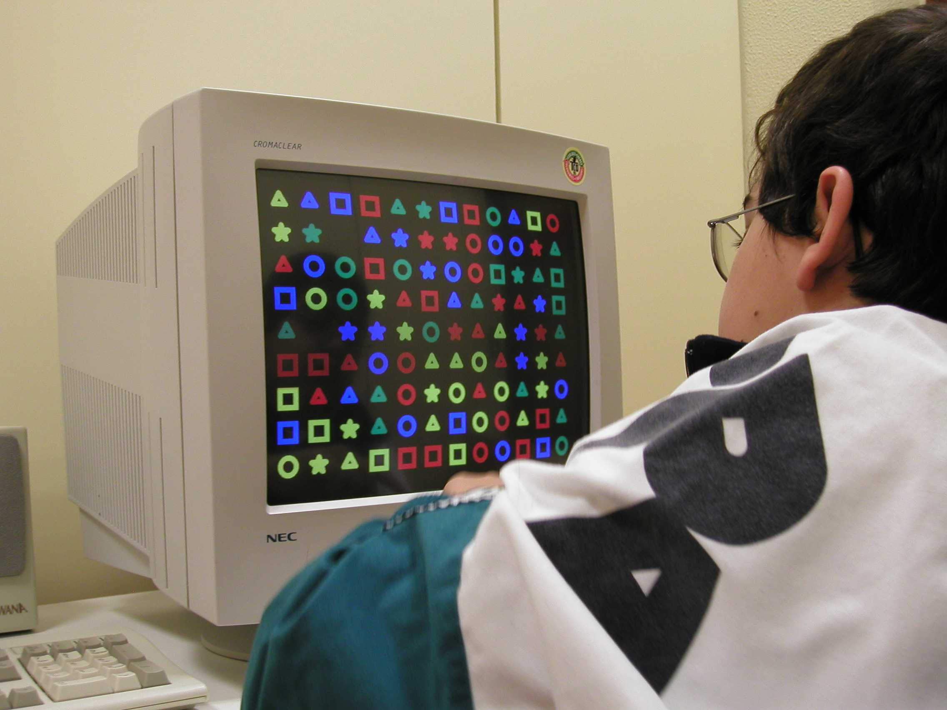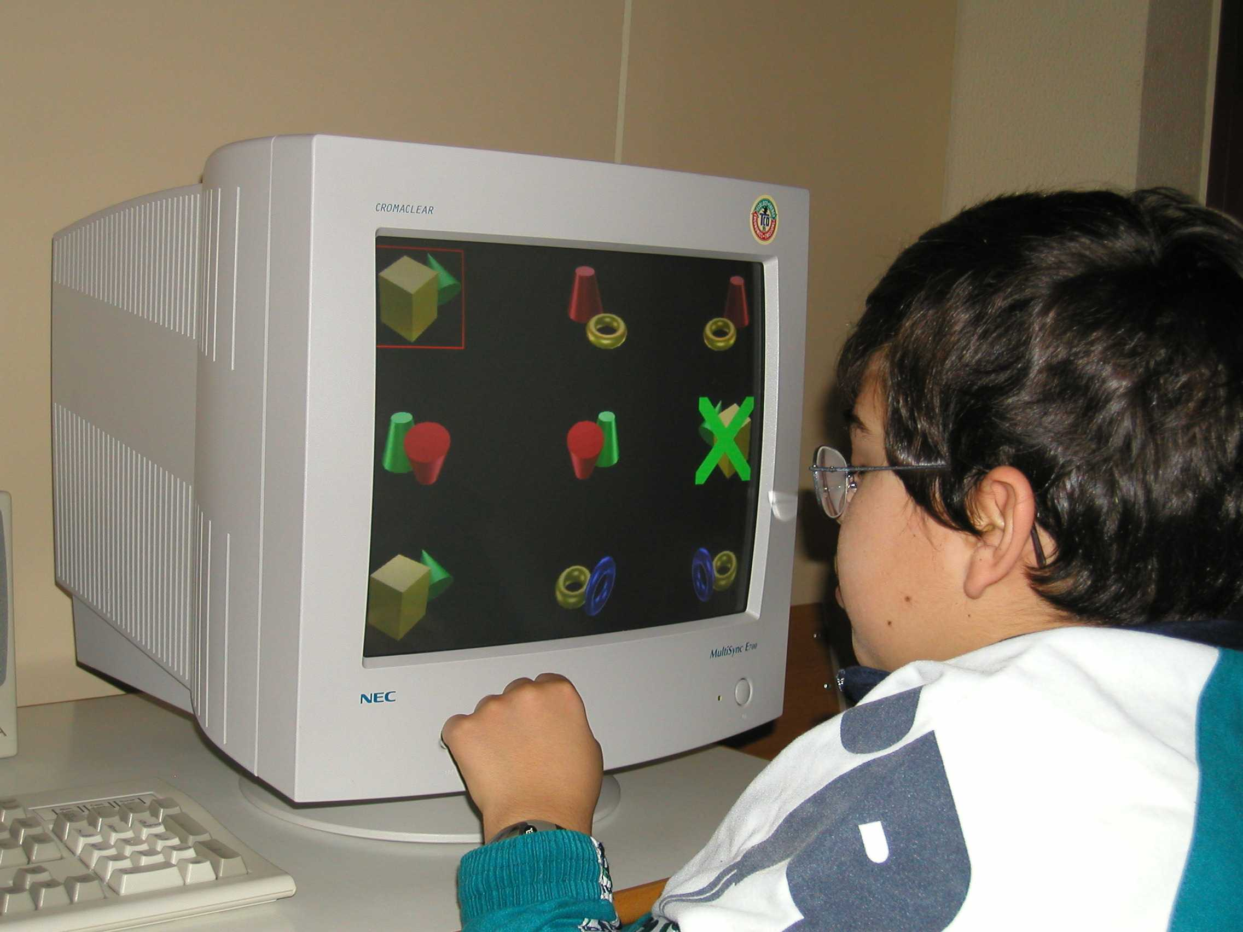

6.4. Programas de estimulación visual

Un programa de estimulación visual no debe estar limitado a la actuación sistemática en el aula; si esto es así, el programa no conseguirá cumplir plenamente los objetivos propuestos. Esta directriz siempre es fundamental, pero mucho más en los alumnos con necesidades educativas especiales o en aquellos casos en los que el resto visual es muy bajo.

Por lo tanto, las actuaciones se han de llevar a cabo tanto en el ámbito educativo como en el entorno familiar. Dentro de la escuela es necesario que se utilicen todos los espacios y todas las oportunidades de interacción con el niño para implementar aquellas tareas visuales que se están intentando potenciar. De esta forma, se deben aprovechar al máximo el recreo, el estudio, las actividades deportivas, lúdicas, excursiones, salidas culturales, etc. Para que todo esto sea posible es imprescindible la implicación de todos los profesionales que rodean al niño y la coordinación guiada por parte del profesor o del profesional que dirija el proceso. Pero aunque esto fuera así, si realmente se pretende alcanzar el máximo desarrollo de las capacidades visuales del niño, es indispensable que se transfieran estos programas a la vida cotidiana, por lo que se requiere la colaboración de la familia y/o de los educadores si se encuentra interno en un centro específico.

Para poder abordar este tema de forma más clarificadora se ha visto oportuno hacer una clasificación atendiendo a la capacidad visual, y a la existencia o no de retrasos madurativos que lógicamente incidirán en el buen funcionamiento visual del niño. De la combinación de estos dos parámetros saldrían los siguientes grupos:

- Niños sin retraso madurativo con restos visuales moderados o ligeros

En estos casos, el desarrollo visual se produce generalmente de forma natural. Los estímulos que el entorno proporciona y la propia estimulación visual que se incluye en los primeros cursos suelen ser suficientes, siempre que se proporcionen las ayudas ópticas necesarias y que el niño pueda acceder a la información de forma adecuada. Suelen alcanzar un buen nivel perceptivo general, aunque pueden alcanzar déficit en algunas áreas específicas en las que es necesario incidir. Es imprescindible, para que no se produzcan desfases, que el niño tenga las mejores condiciones ergonómicas posibles (lumínicas, posturales, etc.).

- Niños sin retraso madurativo con muy bajo resto visual

En estos casos es especialmente significativa la edad de aparición del déficit visual. Si el niño ha disfrutado de buena visión en las etapas de desarrollo de la percepción visual, es decir, hasta los 6-7 años, va a tener plenamente adquiridas las destrezas y habilidades visuales, por lo que únicamente habrá que ayudarle para que use su bajo resto visual en las distintas tareas con el máximo aprovechamiento. Muy distinta es la situación cuando la pérdida visual es congénita o se ha producido a muy temprana edad: la baja capacidad visual supone que el niño no alcance autónomamente el máximo desarrollo de su visión, con lo cual es necesario realizar desde la más temprana edad posible programas de estimulación visual enfocados a implementar los estímulos que el niño no recibe como consecuencia de su baja visión.

Siempre que exista un resto visual, por muy mínimo que sea, aunque solo exista percepción lumínica, se debe potenciar su uso para alcanzar el máximo desarrollo posible. En muchas ocasiones, estos restos no serán útiles para su vida académica, necesitando emplear otros sistemas de acceso a la información. Pero el máximo aprovechamiento de la información visual siempre será útil para la vida cotidiana, para la orientación y movilidad, para las tareas diarias, para el propio autoconcepto, etc. Cuando existe un buen nivel cognitivo, aun cuando se apliquen los programas en edades tardías, se puede llegar a conseguir un desarrollo óptimo de la percepción visual.

- Niños con retraso madurativo

En estos casos el retraso madurativo visual obedecerá tanto a causas cognitivas como a la propia deficiencia visual. El peso de ambos factores dependerá de la gravedad de afección en ambos ámbitos. Cuanto mayor sea la deficiencia visual, más importante será la realización de un programa de estimulación visual. Siempre que no estén plenamente desarrolladas se pueden trabajar las funciones ópticas, ya que en ellas no entran factores de tipo cognitivo. Las funciones óptico-perceptivas o propiamente perceptivas se deben trabajar hasta el nivel que permita su desarrollo cognitivo. Barraga dice que la edad visual no puede superar la edad mental.

- Niños con déficit visuales de origen cortical

En esta población la aplicación de un programa de estimulación visual convencional, basado en el desarrollo evolutivo de la percepción visual que sigue un niño sin problemas visuales, no está aconsejada. Se pueden y deben utilizar materiales, tareas, etc., de estos métodos, pero siempre teniendo en cuenta las características de su deficiencia y que su organización perceptivo-visual siempre tendrá unas características particulares.

Volver al comienzo del capítulo / Ir al Índice

7. La deficiencia visual en los adultos. Optimización del resto visual

Estrategias de optimización de la visión. Entrenamiento visual

En primer lugar, es conveniente diferenciar los procedimientos que se pueden emplear para obtener el máximo aprovechamiento de un sistema visual deficiente de los métodos de estimulación visual, explicados anteriormente, cuyo objetivo es conseguir un desarrollo adecuado de la percepción visual. Por eso, y con un objetivo claramente didáctico, se simplificará al máximo la cuestión. En este caso, se está hablando de técnicas que pretenden obtener el máximo de información posible. Por lo tanto, son técnicas que pretenden facilitar el acceso al estímulo visual, sin entrar en los procedimientos que usa el cerebro para procesar, codificar e interpretar estos estímulos y las asociaciones que debe establecer para que todo tenga sentido. De esta forma, los métodos de estimulación visual se pueden considerar una necesidad educativa especial de una buena parte de los niños con baja visión que pretende desarrollar al máximo sus capacidades perceptivas. No obstante, se aplican en algunos casos excepcionales con adultos, ya sea porque no han recibido estimulación durante su infancia o por sufrir algún tipo de lesión cerebral. Por el contrario, las estrategias de optimización de la visión y el entrenamiento visual están indicadas a cualquier edad, pero especialmente cuando la pérdida visual se ha producido en edades avanzadas, cuando la capacidad de adaptación ante la nueva situación visual se reduce enormemente.

Los ojos son, evidentemente, uno de los principales medios para obtener información del entorno inmediato. En un sistema ocular humano perfecto se cuenta con campos visuales aceptables, buena percepción del detalle, visión de los colores, percepción de la profundidad, buena sensibilidad al contraste y un óptimo control de los niveles de iluminación. Se trata de un sistema visual bastante aceptable: no es perfecto, casi todas las aves tienen mejor agudeza visual, y el campo visual del ser humano solo abarca la visión frontal pero, desde luego, sirve perfectamente para manejarse por la vida con bastante soltura, sin necesidad de emplear procedimientos o estrategias especiales. Las personas con deficiencia visual tienen que recabar esa información a través de un sistema visual imperfecto, con campos visuales restringidos, con zonas sin visión, sin una buena resolución del detalle… Por ello es muy importante buscar los procedimientos, las estrategias, las habilidades que permitan optimizar al máximo este sistema visual para que la información obtenida sea lo más fiable posible. Si la caja central, el cerebro, procesa bien la información recibida, se tendrá buena percepción visual, y se integrará esa información con la recibida por otros medios, pudiendo obtener un óptimo rendimiento de la misma.

Los procedimientos variarán según el tipo de deficiencia visual. Así, en el caso de las personas con escotoma central, lo principal es comprobar si está utilizando la mejor zona paracentral posible para sustituir a la zona que no tiene visión. Es decir, como se explicaba anteriormente, estas personas no ven por el centro del ojo, que es donde se tiene el mayor grado de agudeza de definición del detalle, y tienen que emplear otras áreas de la retina para sustituirla. Es lo que se denomina fijación excéntrica: tiene que mirar «apuntando» hacia otro lado. En el caso de pérdidas congénitas o adquiridas a temprana edad, la adaptación suele ser automática, el niño busca y encuentra las mejores zonas de visión, pero, cuando la pérdida se produce en edades avanzadas, como ocurre con la degeneración macular ligada a la edad (la patología que mayor incidencia tiene entre la población de la tercera edad), es necesario ayudarle a buscar esta mejor posición del ojo, es decir, realizar un entrenamiento en fijación excéntrica.

En los casos de pérdida de campo visual, la primera cuestión es determinar si esta supone realmente un problema. La pérdida de campo es una deficiencia fácil de ocultar y, como se comentaba anteriormente, en muchas ocasiones se dejan de realizar actividades habituales antes de acudir a ningún especialista. La principal cuestión es cómo obtener el máximo de información de la periferia, de la zona sin visión. Como se verá en el próximo apartado, existen varios instrumentos que intentan proporcionar mayor campo visual, pero realmente no se suelen obtener grandes resultados con ellos, y es que resulta realmente difícil incorporar más información en espacios tan reducidos.

La forma más eficaz de incrementar el campo visual es el uso de procedimientos de exploración y búsqueda adecuados. No se puede conseguir incrementar el campo visual estático, el campo visual que percibe la retina con el ojo mirando a un punto fijo, pero sí se puede ampliar considerablemente el campo visual dinámico, el que consigue abarcar el ojo con sus movimientos. Para conseguirlo, los movimientos oculares son mucho más eficaces que los movimientos de cabeza y del cuello. Hay que entrenarlos para que se vuelvan lo más rápidos y precisos posibles. Pero no solo es cuestión de rapidez, sino que es preciso que se hagan con orden y estrategia, para que no se queden espacios sin cubrir. Es necesario que se usen técnicas de barridos ordenados, en horizontal o en vertical, según sea el área que se deba cubrir. Para ello, se debe explorar la zona como si en este espacio se dibujaran renglones imaginarios y se fueran cubriendo, como si se estuvieran leyendo.

En el caso de la lectura las dificultades son similares. Si se tiene un campo muy reducido solo se podrán abarcar muy pocas letras en cada fijación y se tendrán que hacer muchas a lo largo del renglón. Por ello, el entrenamiento también puede hacer que se consigan mejores resultados funcionales. Otro problema habitual se produce al realizar los cambios de renglón: normalmente se realizan en diagonal, realizando un salto desde el final del renglón hasta el siguiente, pero esta técnica puede ser muy complicada cuando el espacio que abarca nuestra visión es muy reducido. En estos casos, se recomienda retroceder usando como guía el renglón ya leído antes de bajar al siguiente. Con esta técnica se recorre un poco más de espacio, pero al ser mucho más segura resulta más funcional que saltarse renglones o tener que ir señalando con el dedo. Todo esto en el caso de tener una buena agudeza visual central, porque si se tiene afectada la mácula las dificultades se multiplican, siendo necesario en ocasiones realizar también un entrenamiento en fijación excéntrica; esta técnica resulta mucho más difícil de adquirir cuando se tiene también reducción concéntrica de campo, pero es la única forma de obtener los mejores resultados posibles.

Volver al comienzo del capítulo / Ir al Índice

8. Ayudas ópticas y ergonómicas

Tanto en el caso de que la pérdida visual sea congénita, como cuando es sobrevenida, se debe introducir el uso de ayudas ópticas para baja visión en el momento que surja la necesidad, se disponga de la suficiente capacidad para hacer un correcto uso de las mismas y se muestre una actitud favorable para su uso. También es necesario valorar y prescribir aquellas ayudas ergonómicas (iluminación adicional, mesas elevables, etc.) que le permitan adaptar sus espacios de trabajo o estudio a sus características individuales.

8.1. Ayudas ópticas y/o electrónicas de baja visión

Las ayudas ópticas de baja visión son herramientas que posibilitan a la persona con deficiencia visual el llevar una vida más normalizada, al permitirle leer un libro con letra normal, ver un letrero en la calle… Cuando se trata de una pérdida de visión sobrevenida, muchas personas, especialmente de edad avanzada, buscan la gafa maravillosa que les devuelva la visión que tenían o que, por lo menos, les permita ver mejor sin emplear artilugios. Pero una vez corregidos al máximo los posibles defectos de refracción no se puede conseguir mayor grado de visión sin el empleo de ayudas ópticas y/o electrónicas. Además, estas ayudas requieren un entrenamiento en su uso y una práctica para que resulten realmente útiles; por lo tanto, es imprescindible partir de una actitud y una motivación favorables para su uso por parte del interesado antes de su prescripción.

8.1.1. Ayudas para visión de cerca e intermedia

Las ayudas para visión de cerca son aquellas que permiten a la persona la consecución de las tareas que normalmente se realizan a distancias cortas (principalmente tareas de lectura, pero también ver fotografías, detalles en cualquier objeto…), es decir, de aquellas tareas en las que la persona se puede acercar el estímulo todo lo que necesite porque precisa ver detalles normalmente pequeños.

Foto 10

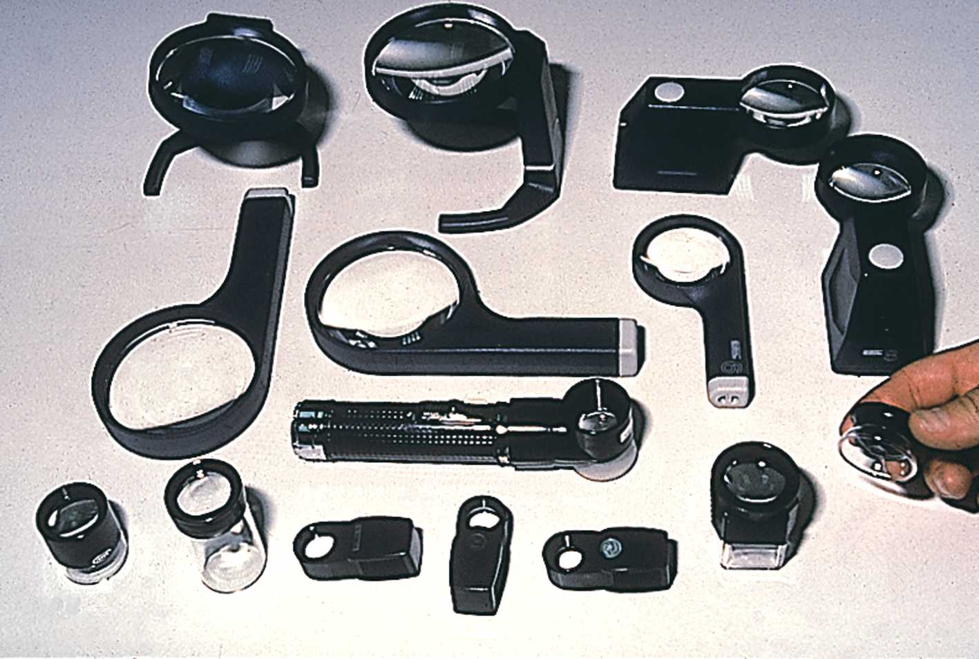

La principal ayuda de este tipo la constituyen los microscopios. No se está hablando del microscopio de laboratorio para ver insectos o microbios, sino que se trata de gafas para visión de cerca con una lente positiva de alta potencia. Se pueden conseguir hasta 20 aumentos (20x) en gafas monofocales o de campo completo, es decir, aumentan el tamaño del estímulo 20 veces. Si se tiene en cuenta que para conseguir 1 aumento se necesitan 4 dioptrías positivas, se está hablando de gafas de aproximadamente +80 dioptrías. En gafas bifocales se pueden hacer normalmente con una adición, diferencia de graduación de lejos y cerca, de hasta +16 dioptrías, es decir, se consiguen 4x. El problema es que la distancia focal o distancia de trabajo es inversamente proporcional a las dioptrías (distancia de trabajo en cm = 100/dioptrías), y así, con muchos aumentos, es necesario situarse a distancias muy reducidas. Por ejemplo, con 2x, es decir, 8 dioptrías, la distancia se situará alrededor de los 12 centímetros y con 8x ó 32 dioptrías se reducirá a 3 cm.

El segundo tipo de ayuda para cerca lo constituyen las lupas. Son también lentes positivas con una potencia que puede ser desde unas pocas dioptrías hasta unos 30x. El catálogo de lupas es inmenso: existen lupas de bolsillo, de soporte, de mango, con luz, de pecho, lámparas lupa, etc.

Cuando se precisa realizar tareas con una distancia de trabajo algo mayor (por ejemplo, la escritura o el trabajo con el ordenador) no suelen ser muy útiles las ayudas anteriormente descritas. En estos casos se puede acudir a los telemicroscopios. Se trata de telescopios con lente de aproximación para visión próxima. Proporcionan mayor distancia de trabajo que los microscopios, pero son estéticamente mucho más «aparatosos» y más difíciles de manejar. Según su construcción se pueden conseguir muy buenas distancias, pero tienen muy poca profundidad de foco: por ejemplo, se ve perfectamente enfocado a 25 centímetros, pero si la persona se acerca o se aleja 1 cm ya se ve completamente borroso.

Por último, cuando se precisa una ayuda que proporcione un número elevado de aumentos y/o que consiga optimizar al máximo el contraste, es necesario acudir a las lupas-televisión. Se trata de un circuito cerrado de televisión con sistema óptico de aumento que permite conseguir hasta 60x. Se puede regular el brillo y el contraste, elegir el color del fondo y del texto, variar el aumento, etc. Los modelos más extendidos incorporan la cámara en la parte inferior del monitor. El libro o cuaderno se coloca sobre una plataforma situada a unos 30 cm por debajo de la cámara, sobre una mesa deslizante llamada XY, que permite mover el material para facilitar la lectura o la escritura. Existen modelos para conectar con ordenador que permiten trabajar la lectura/escritura de documentos en papel y, al mismo tiempo, el trabajo con los programas informáticos, se puede trabajar alternando ambas funciones o dividir la pantalla para tener ambas informaciones al mismo tiempo. También hay diversos modelos de microcámaras para conectar con monitores de televisión u ordenador en forma de bolígrafo o de ratón de ordenador, que permiten realizar pequeñas lecturas proporcionando normalmente un aumento fijo.

Foto 11

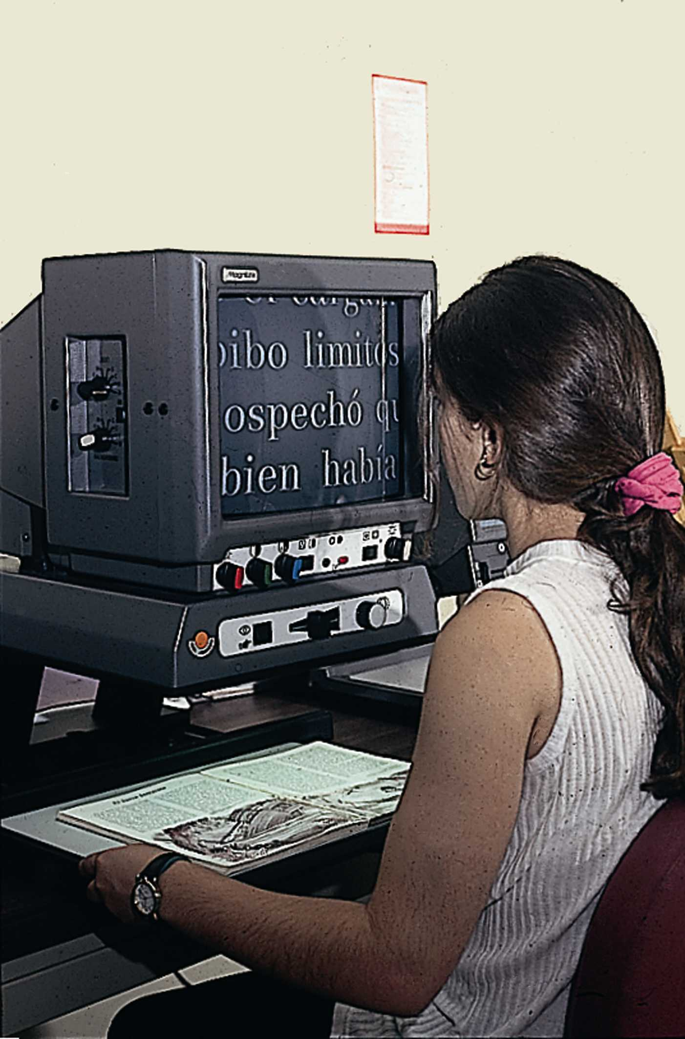

8.1.2. Ayudas para visión de lejos

Para obtener mejor visión del detalle a larga distancia se pueden emplear telescopios. Basados en la ampliación por proyección angular de la imagen, permiten «acercar» los objetos lejanos al aumentar la imagen. Los telescopios más conocidos son los binoculares, los prismáticos; en el mercado hay un amplio surtido con posibilidad de conseguir hasta 20 aumentos. En baja visión se usan también los telescopios monofocales, de reducido tamaño y con enfoque a distancias próximas (40-50 cm); se dispone de modelos bastante funcionales de hasta 10x.

También se pueden usar telescopios montados en gafas. Se puede situar el telescopio en posición central, superior o inferior, según el uso que se le vaya a dar. Se emplean telescopios de tipo Galileo, más pequeños y discretos, cuando no se precisa mucho aumento, pero cuando se necesita más ampliación es imprescindible acudir a los de tipo Kepler para conseguir un campo visual operativo. Se pueden montar telescopios de hasta 10x, pero realmente no suelen ser muy funcionales por encima de los 6x.

8.1.3. Ayudas para reducir el deslumbramiento

Existen muchas patologías que provocan un fuerte deslumbramiento y/o fotofobia. Esto es especialmente significativo en el albinismo, la aniridia, las distrofias de conos, las degeneraciones maculares y la retinosis pigmentaria. Para ayudar a estas personas a controlar el nivel de iluminación se pueden emplear lentes de contacto coloreadas o gafas con filtro protector. Algunos de los filtros más usados en baja visión son filtros muy selectivos, dejan pasar la luz a partir de una longitud de onda, eliminando aquella parte de la luz que se sitúa por debajo de dicha longitud; de esta forma se elimina toda la luz ultravioleta y la baja longitud hasta el límite elegido (400, 450, 500, 511, 527 ó 555 nanómetros). Existen también algunos filtros que permiten combinar la característica anterior con la polarización de la luz, permitiendo solo pasar los rayos que entran perpendiculares, eliminando los oblicuos. En otros casos, se utilizan también lentes polarizados sin filtro o gafas de sol más convencionales.

8.1.4. Ayudas para ampliar el campo visual

Para ampliar el campo visual se tiene que reducir el tamaño de la imagen y para conseguirlo se pueden usar telescopios con poco aumento y emplearlos de forma invertida. De esta forma, se consigue una minificación del tamaño, que permite a las personas con campos reducidos pero con buena agudeza visual obtener una mejor idea de conjunto de diversos espacios. Otra ayuda empleada con este fin son los prismas Fresnel. Estos prismas se sitúan en el lateral de la gafa, fuera del campo visual estático del usuario, desplazando la imagen hacia el centro en mayor o menor medida según la potencia del prisma. Se pretende que la persona pueda con este sistema abarcar un mayor campo visual lateral, pero la visión a través del prisma no es perfecta, produciéndose un efecto parecido a la visión subacuática. Pero ninguna de estas ayudas resultan realmente operativas: la mayoría de las personas con campos visuales reducidos rechazan su uso.

8 1.5. Las ayudas del futuro

Aunque en muchos casos todavía no sean demasiado operativas, o por lo menos los prototipos probados en España, existen otra serie de ayudas que a buen seguro serán de gran utilidad en un futuro no muy lejano.

En este ámbito, se van a reseñar las ayudas para visión nocturna, tan necesarias para las personas con retinosis pigmentaria. Por un lado, se encuentran los focos portátiles que, a modo de linterna pero con mayor intensidad y ancho del rayo lumínico, están reduciendo el peso, tamaño, coste y aumentando su autonomía, y, por otro, están las denominadas esferas nocturnas que amplifican la luz ofreciendo alta resolución en una imagen monocromática en color verde. Ambos sistemas están evolucionando muy positivamente en los últimos tiempos. No obstante, es importante reseñar que los resultados funcionales no son todavía óptimos. Estos instrumentos son de gran utilidad con una iluminación prácticamente nula, pero no cuando existen interferencias lumínicas de todo tipo, como sucede en las ciudades. Además, su elevado peso y aparatosidad los hacen poco operativos.

También se espera mucho de dispositivos del tipo del Low Vision Enhancement System (LVES), conocido por la pronunciación de sus siglas como «Elvis». Este fue el primer prototipo de un nuevo campo de ayudas. Básicamente, se trata de un circuito cerrado de televisión con dos monitores y tres cámaras de vídeo (dos para visión de lejos y una para visión de cerca). Consigue una amplificación de 10 aumentos con un buen campo visual. Nuevamente su gran aparatosidad y elevado peso le restan funcionalidad, pero ya van apareciendo en el mercado nuevas generaciones con menor tamaño, peso y mejores prestaciones.

8.2. Ayudas ergonómicas

En todos los ámbitos de nuestra actividad se deberían adaptar las tareas a las características individuales. Si así se hiciera, se evitarían infinidad de enfermedades profesionales y se trabajaría o se estudiaría mejor o, por lo menos, más cómodos y de forma más saludable.

En todas las tareas de corta y media distancia, la gran mayoría de los deficientes visuales deberían usar atril, portalibros o mesa elevable que les proporcionase una correcta posición de trabajo. Trabajar sobre un plano inclinado para realizar tareas de lectura, escritura o dibujo está recomendado para todas las personas, pero cuando la distancia de trabajo se reduce de forma considerable esta recomendación se debería volver obligación. De la misma forma, para trabajar con el ordenador resulta de gran comodidad el empleo de un portalibros, que acerque ese libro o documento que se está consultando a una distancia funcional.

Foto 12

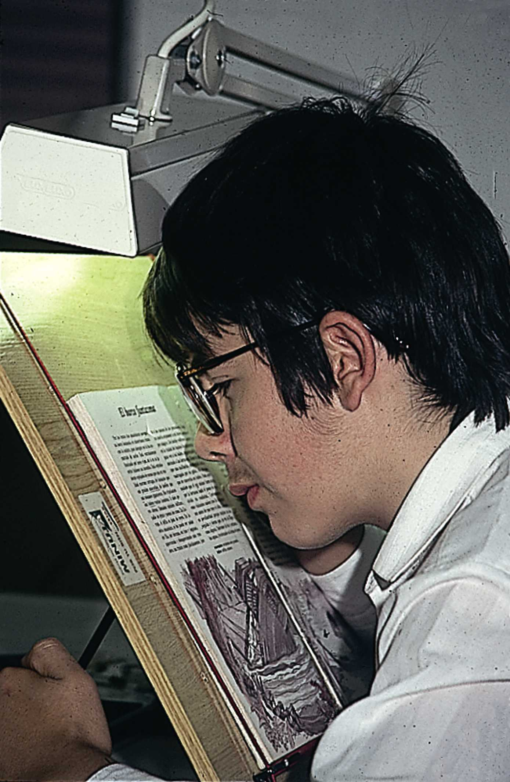

En muchas ocasiones, es necesario proporcionar mayor nivel y calidad de iluminación para la realización de tareas de lectura, escritura…, por lo cual se necesita el uso del flexo adecuado a cada caso. La iluminación adicional más utilizada en la mayoría de las ocasiones es de tipo fluorescente, siendo imprescindible cuando la distancia de trabajo es muy corta. Existen diferentes tipos de «luz fluorescente», atendiendo a la temperatura del color (luz día, blanca fría y blanca cálida). Los nuevos modelos de flexos de alta frecuencia eliminan los parpadeos de la luz, reduciendo la fatiga visual.

Volver al comienzo del capítulo / Ir al Índice
Ejercicios de autoevaluación

1- La secuencia del mecanismo de la visión es:

  - Transformación – Interpretación – Percepción – Transmisión.
  - Interpretación – Percepción – Transmisión – Transformación.
  - Percepción – Transformación – Transmisión – Interpretación.

Ver solución

2- Los dos parámetros fundamentales para determinar la funcionalidad de la visión son:

a. Visión cromática y visión de contraste.
b. Campo visual y agudeza visual.
c. Agudeza visual y visión cromática.

Ver solución

3- El queratocono y la catarata son patologías que afectan a:

  - El polo posterior del globo ocular.
  - El polo anterior del globo ocular.
  - Las vías ópticas.

Ver solución

4- En el Síndrome de Usher, la manifestación oftalmológica típica es:

- La aniridia.
- El glaucoma.
- La retinosis pigmentaria.

Ver solución

5- Las enfermedades oculares que motivan más frecuentemente la consulta en un centro de baja visión son:

- Las que asientan en retina.
- Los defectos de refracción.
- Las cataratas.

Ver solución

6- Se puede decir que una persona presenta baja visión:

  - Cuando no puede acceder a la lectoescritura en vista.
  - Cuando, aun teniendo disminución visual significativa, tiene suficiente visión como para ver la luz, orientándose por ella, y emplearla con propósitos funcionales.
  - Cuando presenta una agudeza visual superior a 0,3 y/o la restricción del campo visual inferior a 10º alrededor del punto de fijación.

Ver solución

7- Las repercusiones funcionales más frecuentes de la retinosis pigmentaria, cuando no existe afectación macular son:

  - Disminución de la agudeza visual, deslumbramiento y dificultades en la lectoescritura.
  - Pérdida de la visión del color, dificultades para distinguir detalles y dificultades en su movilidad.
  - Dificultades de visión nocturna, deslumbramiento al sol, fatiga visual y problemas en su movilidad.

Ver solución

8- ¿Cuál de las siguientes afirmaciones es incorrecta?

- La forma más eficaz de incrementar el campo visual es el uso de procedimientos de exploración y búsqueda adecuados.
- La pérdida de campo visual es una deficiencia fácil de ocultar: en muchas ocasiones se dejan de realizar actividades habituales antes de acudir a ningún especialista.
- Se puede incrementar el campo visual estático, el campo visual que percibe la retina con el ojo mirando a un punto fijo, mediante movimientos de cabeza y cuello.

Ver solución

9- El test de mirada preferencial es una prueba que se utiliza en niños pequeños para obtener unos resultados cuantitativos aproximativos en relación a:

  - El campo visual periférico.
  - La agudeza visual.
c. La sensibilidad al contraste.

Ver solución

10- Las ayudas ópticas para visión de cerca son aquellas que permiten a la persona la consecución de las tareas que normalmente se realizan a distancias cortas, principalmente tareas de lectura, pero también ver fotografías, detalles en cualquier objeto... Las principales son:

    - Microscopios, lupas, telemicroscopios y lupas-televisión.
b. Telescopios montados en gafas, lupas y flexos fluorescentes.
  - Microscopios, telescopios y lupas.

Ver solución

Volver al comienzo del capítulo / Ir al Índice
Bibliografía

American Printing House for the Blind (1987). Manual de los tres niveles de la caja de la luz (traducción al castellano realizada por la Organización Nacional de Ciegos Españoles para uso interno).

Barraga, N. (1980). Source book on Low Vision. Louisville, Kentucky: American Printing House for the Blind (traducción al castellano: Textos reunidos de la Dra. Barraga, Madrid: Organización Nacional de Ciegos Españoles, 1986; segunda edición revisada y ampliada, 1997).

Blanskby, D.C. (1992). Evaluación visual y programación: manual VAP-CAP. Victoria, Australia: Royal Institute for the Blind (traducción al castellano realizada por la Organización Nacional de Ciegos Españoles para uso interno).

Cebrián, M.D. (2003). Glosario de discapacidad visual. Madrid: Organización Nacional de Ciegos Españoles.

Crossman, H.L. (1992). Cortical visual impairment: presentation, assessment and management. North Rocks, Australia: The Royal New South Wales Institute for Deaf and Blind Children, Monograph Series, 3 (traducción al castellano: Aparición, evaluación y manejo del trastorno de la visión de origen cortical, Madrid: Organización Nacional de Ciegos Españoles, 1995; para uso interno).

Chapman, E.K. (coord.) (1986). Mira y piensa: manual del profesor. Traducción al castellano de P. Zurita, Madrid: Organización Nacional de Ciegos Españoles, Centro de Rehabilitación Visual.

Flament, J. (1997). Oeil et pathologie générale. París: Masson.
Goldstein, E.B. (1998). Sensación y percepción. Madrid: Debate.

Inde, K. y Backman, O. (1998). El adiestramiento de la visión subnormal. Madrid: Organización Nacional de Ciegos Españoles.

Jose, R.T. (1997). Procedimiento clínico adecuado para la persona con pérdida grave del campo periférico. En: Visión 96: Actas de la V Conferencia Internacional sobre Baja Visión. Madrid: Organización Nacional de Ciegos Españoles, v. 1 (pp. 22-31).

Langley, B. (1990). Potential Assessment of visual efficiency. Louisville, Kentucky: American Printing House for the Blind.

Lillo, J. (2000). Ergonomía. Evaluación y diseño del entorno visual. Madrid: Alianza.

Martínez, I. (coord.) y Villalba, R. (dir.) (1999). Aspectos evolutivos y educativos de la deficiencia visual. Madrid: Organización Nacional de Ciegos Españoles, Dirección de Educación, volúmenes I y II.

Mehr, E.B. y Freid, A. (1992). El cuidado de la baja visión. Madrid: Organización Nacional de Ciegos Españoles.

A resource manual for the development and evaluation of special programs for exceptional students : volume V-E : Project IVEY : increasing visual efficiency (1983). Tallahassee, Florida: Florida Department of Education, Bureau for Education of Exceptional Students. (Traducción al castellano de M.S. García, Manual de recursos para desarrollar y evaluar programas especiales para estudiantes excepcionales : Volumen V-E : Proyecto IVEY : incrementar la eficiencia visual. Madrid: Organización Nacional de Ciegos Españoles, 1993. Traducción para uso interno).

Roa, A., Peral, A., Santos, C.M. y Caballero, M.L. (1997). Un programa computerizado para la rehabilitación oculomotora mediante biofeedback eog: aplicación al Nistagmus. En: Visión 96: Actas de la V Conferencia Internacional sobre Baja Visión. Madrid: Organización Nacional de Ciegos Españoles, v. 1 (pp. 339-344).

Rodríguez, J.J., Lillo, J., Vicente, M.J. y Santos, C.M. (2001). EVO: Sistema informático de entrenamiento visual para personas deficientes visuales. Integración, 36, 5-16.

Santos, C.M., Prieto, N., García, A.M., Roa, A. y Peral, A. (1997). Incidencia del Nistagmus en la velocidad y comprensión lectora de los estudiantes deficientes visuales. En: Visión 96: Actas de la V Conferencia Internacional sobre Baja Visión. Madrid: Organización Nacional de Ciegos Españoles, v. 1 (pp. 290-295).

Spalton, D.J., Hitchings, R.A. y Hunter, P.A. (1995). Atlas de oftalmología clínica. Madrid: Mosby/ Doyma.
Teller, D.Y. (1977). The forced-choice referential looking procedure. Infant Behaviour & Developement, 2, 135-153.

Vila, J.M. (dir.) (1994). Apuntes sobre rehabilitación visual. Madrid: Organización Nacional de Ciegos Españoles.

Volver al comienzo del capítulo / Ir al Índice

